编号：STSRE-BC001CN

*STS-R6-ECAT* 启帆控制系统

基本操作及编程说明书

主要内容：

启帆系统介绍

示教编程指南

机器人操作指南

机器人故障排除

工艺的简单介绍

本文档对应**启帆控制系统V1.7**版本**;**

本系统支持多种机器人类型，本手册主要对通用六轴机器人为例进行说明；

请确保相关文档到达最终客户手中！

|  |  |
| --- | --- |
|  | 广州启帆工业机器人有限公司 |
| *<http://www.stsrobot.com/cn/>* |

十分感谢您选用本公司产品！ 本系统相关手册请妥善保管，以备需要时查阅！ 如设备需要转手，请将相关资料一并转交对方！ 本系统相关手册未做说明的按键、功能、选项视为不具备，请勿使用。

本手册包含的信息如有变更，恕不另行通知，且不应视为STS（广州启帆工业机器人有限公司）的承诺，对本手册可能出现的错误概不负责，同时欢迎读者反馈手册中可能出现的错误。

除本手册中有明确陈述外，本手册中的任何内容不应解释为STS对个人损失、财产损坏或具体适用性等做出的任何担保或保证。

STS对因使用本手册及其中所述产品而引起的意外或间接伤害概不负责。

未经STS书面许可，严禁复制或翻印本手册以及其中的任何部分，不得将任何内容透露给第三方，亦不得用于任何未经授权的用途。违反本条款将会受到起诉。

本系统相关说明书可按时价向STS购买。

修订说明：

2017-06-15 初稿V1.0，撰写人：焦龙龙

2017-07-01 修改稿V1.1，撰写人：焦龙龙、邓波

2017-08-04 修改稿V1.2，撰写人：焦龙龙、邓波

2018-02-03 修改稿V1.3，撰写人：焦龙龙

V1.3.2_180225

# 安全注意事项

感谢贵公司此次购买广州启帆工业机器人Start To Sail（STS）。

本章说明使用机器人所需遵守的安全规则。有关安全使用启帆机器人的所有安全注意事项，均归纳在“**启帆机器人安全手册**”中，可同时参阅该手册。

在使用本公司机器人前（安装、运转、保养、检修），请务必熟读并全部掌握本说明书，并且在熟知全部设备知识、安全知识及注意事项后再开始使用。

本说明书中的安全注意事项分为“**危险**”、“**注意**”、“**强制**”、“**禁止**”四类分别记载。

|  |  |  |
| --- | --- | --- |
|  | **危险** | 误操作时有危险，可能发生死亡或重伤事故。 |
|  | **注意** | 误操作时有危险，可能发生中等程度伤害或轻伤事故。 |
|  | **强制** | 必须遵守的事项。 |
|  | **禁止** | 禁止的事项。 |

另外，即使是“注意”所记载的内容，也会因情况不同而产生严重后果，因此任意一条注意事项都极为重要，请务必严格遵守。

**作业人员定义**

作业人员的定义如下：

|  |  |
| --- | --- |
| **应用开发者** | 负责机器人示教、工艺等程序的开发、测试工作 |
| **生产操作者** | 负责机器人电源通断，维持机器人正常运转。 |
| **生产管理者** | 查看机器人运行状况及效率。 |
| **技术服务工程师** | 专业技术服务工程师，主要负责维护机器人及机器人内部参数设置等。 |

“生产操作者”和“生产管理者”不能在机器人安全栅栏内进行作业。

“应用开发者”和“技术服务工程师”可以在安全栅栏内进行作业。

安全栅栏内的作业，包括示教、编程、维护等。且在安全栅栏内进行作业，必须接受本公司专业的机器人培训。

### 危险

* **操作机器人前，按下机器人控制柜前门及示教器上的急停键，测试机器人急停按钮是否正常。**

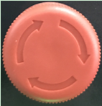

按下急停

向右旋转解除急停

急停按钮

急停按钮位于示教器的右上角和控制柜前门的左上角。

由于误操作造成的机器人动作，可能引发人身伤害事故。

* **在解除急停接通电源时，要保证造成急停事故已经解除后再接通伺服电源。**

由于误操作造成的机器人动作，可能引发人身伤害事故。

* **在机器人动作范围内示教时应注意以下事项：**

严格遵守操作步骤；

确保从正面观察机器人；

考虑机器人突然变向时所应采取的应变方案；

设置躲避场所，防止万一。

由于误操作造成的机器人动作，可能引发人身伤害事故。

* **在以下操作时，请注意机器人的动作范围内没人，且操作者处于安全位置**：

机器人接通电源时；

利用示教器手动操作机器人时；

机器人试运行时；

机器人自动运行时。

由于误操作造成的机器人动作，可能引发人身伤害事故。

如果有人员不慎进入到机器人动作范围或者与机器人发生接触，都有可能引发人身伤害事故。

**如果发生异常，请立即按下急停键。**

### 注意

* **操作机器人必须确认相关操作人员是否接受过机器人操作培训**
* 操作人员必须对机器人运动特性有足够的认识；
* 操作人员必须对气人的危险性有足够的了解；
* 操作人员上岗前请勿酒后操作，或服用影响神经系统的药物。
* **对机器人进行示教作业时，请检查一下注意事项，发现异常请及时修理**
* 机器人动作无异常；
* 原点是否校准正确；
* 示教器和控制柜急停按钮是否正常；
* 控制系统界面是否报异常。
* **示教器使用完毕后请注销用户并悬挂到控制柜右侧，在确保挂靠牢固的前提下梳理通信线缆**
* 如果未注销控制系统，会导致不相关人员发生误触，从而引起机器人误操作；
* 如果不慎将示教器放置在机器人运动范围内，可能发上碰撞事故，从而引起不必要的人身伤害或设备损坏。

### 强制

* 所有机器人操作者必须参加本系统的培训，学习安全防护措施和使用方法。
* 机器人运行前，请确保机器人运行范围内无人，机器人和控制柜周边没有异常。
* 在进入机器人运行区域内，即便机器人没有运行，也必须关闭电源或者按下急停按钮。
* 在机器工作区域内编程时，请确保能够及时按下急停按钮，迅速停车
* 在自动运行时，机器人动作可能存在暂时停止状态，请勿认为机器人处于停止状态。

# 本书常用词汇定义

STS”是国机智能广州启帆工业机器人有限公司的商用名。

STS由机器人本体“机器人”，机器人控制柜，示教编程器和“供电电缆”组成。

在本书中，这些部分如下表表示。

|  |  |
| --- | --- |
| **机器人各部分** | **本书的表示** |
| STS控制柜 | 控制柜 |
| STS示教编程器 | 示教器 |
| 机器人与控制柜之间的电缆 | 供电电缆 |

另外，示教器的键，按钮，画面的表示方法如下所示：

|  |  |  |
| --- | --- | --- |
| **操作设备** | | **本书表示方法** |
| 示教器 | 文字键 | 文字键用“”表示，  如：“确定” |
| 操作界面图形软/硬按键 | 图形键直接用图形表示，如：、1497253445(1) |
| 操作界面的菜单 | 操作界面的菜单用<>表示，如<参数设置>--<机构参数> |

操作步骤的说明定义：

操作步骤的说明中，“选择/点击......”表示的操作方法，

是把光标移到选择对象上，进行单机或者双击进行选择确定。

# 版本信息

**V1.0** （**对应TeachPendant测试版V3.4.7**）2017.03.09，完成V1.0版本六轴机器人说明书编辑。本版本为初次制作，难免存在诸多问题，以后会不定时进行版本更新，恕不另行通知。

**V1.1 （对应TeachPendant正式版V1.4）**2017.05.26，完成控制软件TeachPendant V1.4版本发布，该版本相比测试版有较大改动。改进如下：

* 参数结构发生较大变化
* 取消定位功能
* 新增示教编程指令自动保存功能
* 新增手动模式下单条指令运行功能
* 新增各关机电机转速监控功能
* 界面新增手自动标识“手动”、“自动”

**V1.2 （对应TeachPendant正式版V1.6）**2017.08.04，完成控制软件TeachPendant V1.6版本发布，该版本相比V1.4版本改动如下：

* 新增功能模块：动力学、轨迹跟踪、视觉通讯、Modbus通讯（详细见扩展功能说明书STSRE-EX007）
* 新增示教编程指令，管脚以及状态
* 新增报警信息
* 完善了目前已存在的17种模型，以及机型分类的参数图示
* 在仿真窗体中添加附加轴信息
* 添加附加轴点位显示和修改功能
* 增加冲压运动指令
* 增加跟踪指令

**V1.3 （对应TeachPendant正式版V1.7）**2017.11，完成控制软件TeachPendant V1.7版本发布，该版本相比V1.6版本改动如下：

* 优化相关参数，支持最大12轴控制
* 增加报警灯功能
* 界面优化，新增远程功能、Modbus通讯、视觉功能等

# 目录

安全注意事项 I

• 危险 II

• 注意 III

• 强制 IV

本书常用词汇定义 V

版本信息 VI

目录 VII

0 前言 1

1 机器人控制装置 3

1.1 机器人轴与坐标系 4

1.1.1 机器人轴 4

1.1.2 机器人坐标系 5

1.2 机器人本体 7

1.3 机器人控制柜 11

1.3.1 伺服驱动 12

1.3.2 机器人控制器 12

1.3.3 IO模块 14

1.4 机器人示教器 16

1.4.1 VGA版示教器 20

1.4.2 VNC版示教器 22

2 机器人示教软件 25

2.1 系统登陆及其他界面 25

2.1.1 系统登录界面 25

2.1.2 系统权限打开 27

2.1.3 OPC通讯 29

2.1.4 界面升级 30

2.1.5 激活功能 31

2.2 底部按钮功能切换 33

2.2.1 手动模式 33

2.2.2 自动模式 35

2.3 机器人3D仿真 36

2.4 参数设置功能简介 39

2.4.1 参数构成 39

2.4.2 备份、恢复、清除(参数设置) 42

2.5 系统设置 43

2.5.1 原点校正 43

2.5.2 启帆工具坐标系设置 44

2.5.3 启帆用户坐标系设置 45

2.5.4 启帆动力学 46

2.5.6 系统设置-备份、恢复、清除 46

3启帆系统参数设置 47

3.1机构参数设置 47

3.1.1机型选择 47

3.1.2连杆参数设置（DH参数） 49

3.1.3各关节轴减速比参数设置 50

3.1.4外部轴参数设置 51

3.1.5各轴耦合量参数设置 52

3.1.6关节轴与空间轴正负限位参数设置 53

3.1.7各轴的导程参数设置 54

3.2 伺服参数设置 55

3.2.1各轴电机每圈脉冲数 55

3.2.2电机额定力矩参数 56

3.2.3示教器开关IO参数 56

3.3 速度参数设置 57

3.3.1各轴电机最大转速以及各轴手动关节最大速度 57

3.3.2手动空间最大速度（度/秒）以及手动加减速度倍数 58

3.3.3自动关节插补最大速度 59

3.3.4自动空间插补最大速度 60

3.4 其他参数设置 61

3.5 保存文件 62

3.6 备份、恢复参数 62

4 示教编程指南 63

4.1 示教编程界面 63

4.2 指令介绍 67

4.2.1运动指令 67

4.2.2 IO指令 71

4.2.3 变量 74

4.2.4 运算指令 75

4.2.5 逻辑指令 77

4.2.6 工艺指令 80

4.2.7 功能指令 80

4.2.8 其他指令 81

4.3 启帆示教编程示例 82

5 机器人操作指南 83

5.1 手动操作 83

5.2 自动模式 86

6 机器人故障排除 91

6.1 系统故障排除 91

6.1.1 系统启动故障 91

6.1.2 OPC连接故障 95

6.2 界面常见故障 97

7 工艺简介 98

# 

# 0 前言

**有关本说明书**

“STSRE-BC001启帆控制系统基本操作及编程说明书”主要介绍基于STS-R6-ECAT控制器的启帆系统基本操作方法，同时主要讲解启帆系统中指令编程方法，通过本手册可以明确了解启帆系统的操作并掌握启帆系统编程方法。

本说明书中就使用启帆机器人系统进行操作的相关事项进行描述。

* 启帆系统简介
* 设定机器人系统
* 操作机器人
* 创建和修改程序
* 执行程序
* 故障排除
* 工艺指令简介

在使用本机器人之前，请详细阅读安全使用说明部分。

本手册是基于机器人本体和示教器等硬件安装完毕且伺服驱动调试没有异常为基础进行描述的。请仔细阅读本手册，在阅读完毕相关注意事项及操作步骤后，方可使用启帆工业机器人。

本手册面向对象：

* 工业机器人操作人员
* 生产管理者
* 技术服务人员
* 机器人应用开发者

**有关其他说明书**

目前，启帆机器人系统有如下所示操作说明书。

|  |  |  |
| --- | --- | --- |
| 启帆机器人控制系统 | STSRE-AL000CN启帆控制系统报警代码列表 | **对象** 专业调试工程师、机器人操作人员  **内容** 启帆系统报警发生原因和处理方法  **用途** 系统的维护、机器人与外围设备连接 |
| **STSRE-BC001CN启帆控制系统基本操作及编程说明书** | **对象** 机器人操作人员  **内容** 启帆系统基本功能和示教编程指南  **用途** 使用、编程、操作说明 |
| STSRE-DB002CN启帆控制系统调试说明书 | **对象** 专业调试工程师、机器人操作人员  **内容** 伺服驱动调试、参数设置、启帆系统调试、故障排除  **用途** 启帆系统调试及故障排除 |
| STSRE-CY003CN启帆控制系统冲压工艺说明书 | **对象** 冲压调试工程师、机器人操作人员  **内容** 冲压工艺参数设置、指令编辑功能  **用途** 辅助完成冲压工艺调试 |
| STSRE-MDOO4CN启帆控制系统码垛工艺说明书 | **对象** 码垛调试工程师、机器人操作人员  **内容** 码垛工艺参数设置、操作方法说明  **用途** |
| STSRE-PT005CN启帆控制系统喷涂工艺说明书 | **对象** 喷涂调试工程师、机器人操作人员  **内容** 喷涂工艺参数设置、操作方法说明  **用途** 使用、现场调试、示教喷涂 |
| STSRE-HJ006CN启帆控制系统焊接工艺说明书 | **对象** 焊接调试工程师、机器人操作人员  **内容** 焊接工艺参数设置、操作方法说明  **用途** |
| STSRE-EX007CN启帆控制系统扩展功能说明书 | **对象** 机器人调试、运行人员  **内容** 动力学、跟踪功能、视觉通讯  **用途** 启帆扩展功能使用说明 |
| STSRE-MT010CN启帆控制系统维修保养说明书 | **对象** 专业机器人调试工程师  **内容** 系统维护、保养方法及故障排除方法  **用途** 启帆系统安装、后续维护保养 |
| 启帆机器人机构部 |  | **内容** 机器人的安装、与机器人和控制装置之间的连接、机器人的维护  **用途** 安装、连接、维修等 |

# 1 机器人控制装置

启帆系统采用目前主流的总线性（EtherCAT）方案和模块化理念搭建而成，本章将简要说明启帆六轴工业机器人的基本构成和各种装置。

如下图1.1所示即为启帆六轴机器人系统，启帆系统主要由机器人本体、机器人控制装置和机器人控制软件三部分组成。本章主要讲解机器人本体和控制装置（控制柜和示教器）硬件结构，控制系统软件部分将放到第2章机器人软件篇中详细讲解。

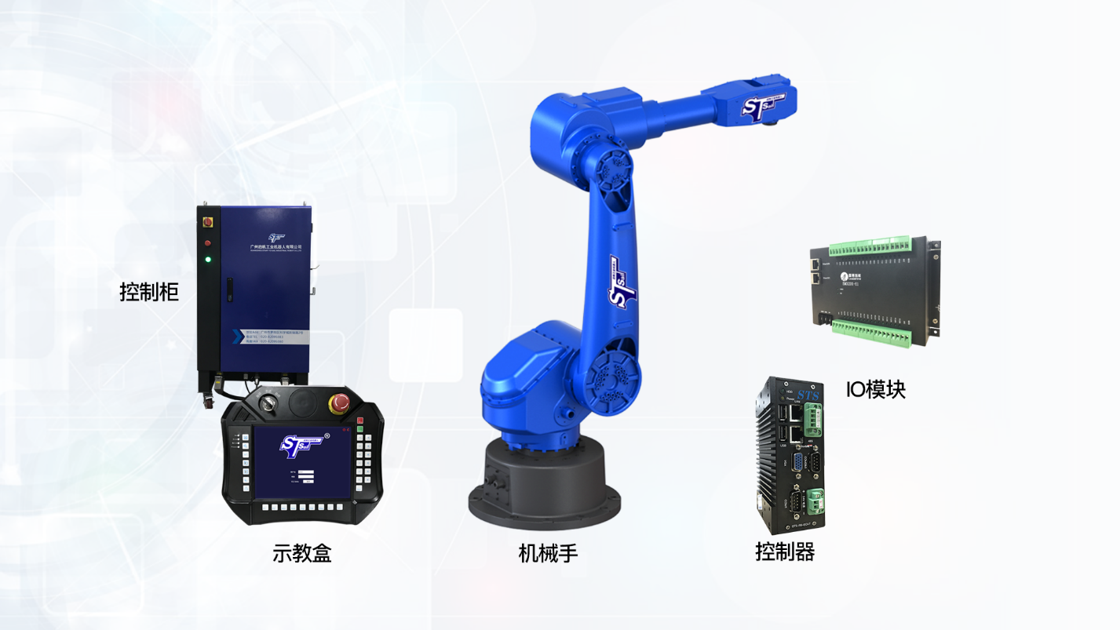

图1.1 启帆六轴工业机器人系统

本章的主要内容

* 1.1 机器人轴与坐标系
* 1.2 机器人本体
* 1.3 机器人控制装置
* 1.4 机器人示教器

## 1.1 机器人轴与坐标系

### 1.1.1 机器人轴

如图1.1.1所示，启帆机器人控制系统将机器人本体自身的轴称为“机器人轴”，使机器人整体平行移动的轴为“基座轴”，配合夹具和工具使用的轴称为“工装轴”。其中“基座轴”和“工装轴”又被统称为“外部轴”。

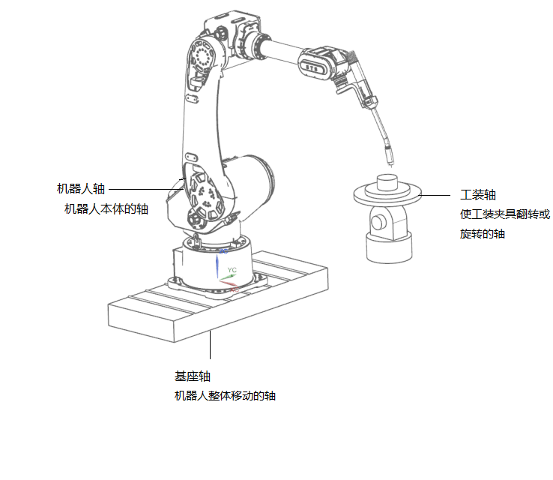

图1.1.1 机器人轴定义

对于通用机器人，通过机器人轴的数量，可以确定机器人的类型。实际生产中，对于拥有外部轴的整套机器人系统，例如6轴机器人本体和1个外部轴组合，通常称为“6+1”组合（非七轴机器人）；4轴机器人本体和1个外部轴组合，称为“4+1”组合（非5轴机器人）。

### 1.1.2 机器人坐标系

在对启帆机器人进行操作时，主要使用的坐标系有关节坐标系、基坐标系、工具坐标系和用户坐标系。

* 关节坐标系

各轴关节单独运动，以旋转角度描述各轴运动位置。如图1.1.2所示，其中二、三、五轴可简化为机器人向后旋转为正，向前旋转为负；一、四、六轴全部垂直向上时方向一致（逆时针为正）。

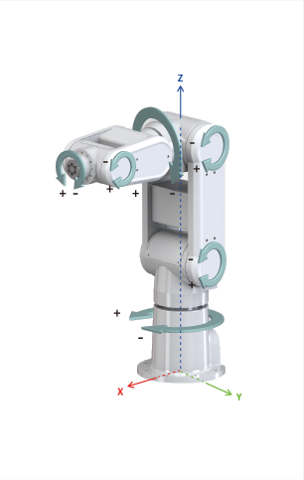 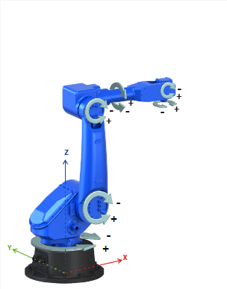

图1.1.2 机器人关节坐标系和基坐标系

* 基坐标系

如图1.1.2所示，机器人的基坐标系一般设定基座中心点为坐标原点，机器人前端沿着设定的X轴、Y轴、Z轴平行移动。

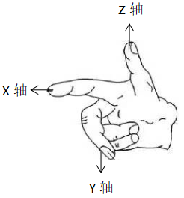

图1.1.3 启帆机器人右手定则

如图1.1.3所示，定义了启帆基坐标系的标记方法（右手定则），拇指向上为Z轴正方向，食指指向方向为X轴正方向，中指指向方向为Y轴正方向。

* 工具坐标系

工具坐标系把机器人末端工具的有效方向作为Z轴，把XYZ直角坐标系定义在工具的尖端处。如图1.1.4左侧所示，工具坐标系同样符合右手定则。详细设置方法请查看[2.5.2 启帆工具坐标系设置](#_2.5.2 启帆工具坐标系设置)。

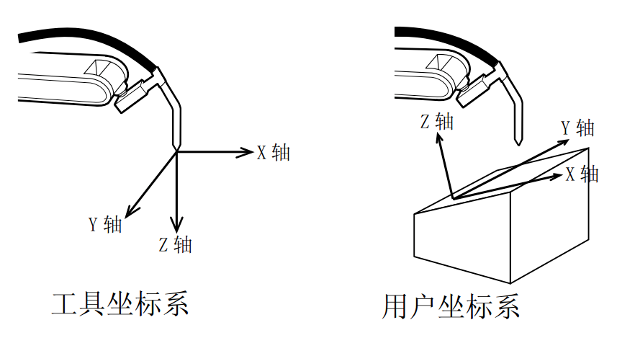

图1.1.4 机器人工具坐标系和用户坐标系

* 用户坐标系

XYZ直角坐标系由用户定义，一般设定在工件表面（采用图1.1.3所示的启帆机器人右手定则）。详细设置方法请查看[2.5.3 启帆用户坐标系设置](#_2.5.3 启帆用户坐标系设置)。

## 1.2 机器人本体

机器人本体是由伺服电机驱动的轴组成的机构部件，有关本体详细资料请查看机构部分相关文档。

启帆V1.7系统支持的机器人机型多达20余款，详细列表如下：

表1.2.1 启帆V1.7支持机型

|  |  |  |
| --- | --- | --- |
| **系列** | **机型** | **用途** |
| SC系列 | SC3-400、SC3-600(平面关节型机器人SCARA） | 上下料、搬运、移载 |
| SRF系列 | SRF1-540、SRF3-540、SRF6-700等 | 上下料、搬运（3C等) |
| SR系列 | SRD6-1400、SRD165-2650、SRD20-1700、SRD50-2050、SRPT6-1400(喷涂专用）、SRPT10-1400(正压防爆喷涂机型）等 | 上下料、搬运（通用机型） |
| SAR系列 | SAR8-1000、SAR8-1400、SAR130-2550等 | 上下料、搬运（冲压等） |
| SHR系列 | SRH20-1550、SHR165-3200、SHR20-1550、SHR6-1400等 | 上下料、搬运（码垛等） |
| SRH系列 | SRH6-1400、SRH20-1550等 | 上下料、搬运、移载 |
| SRK系列 | SRK6-1450、SRK20-1700等 | 上下料、搬运、移载 |
| SEWC系列 | SEW3C-800、SEW3C-1200（并联机器人Delta） | 上下料、搬运（高速） |

如下图为启帆工业机器人各机型对应的DH参数示意图和关节旋转方向图。

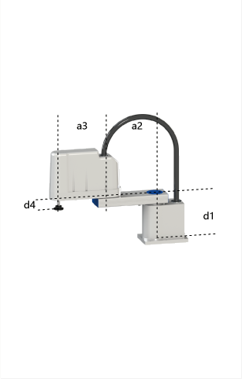 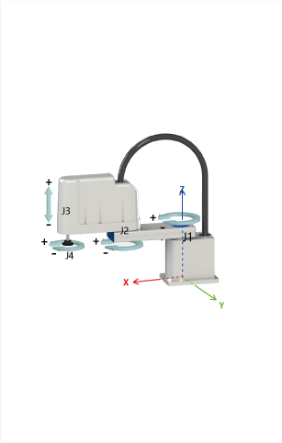

图1.2.1 SC系列

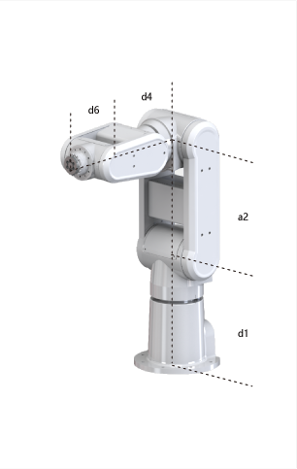 

图1.2.2 SRF系列（SRF1-540）

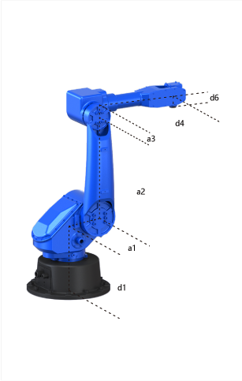 

图1.2.3 SR系列(SRD6-1400)

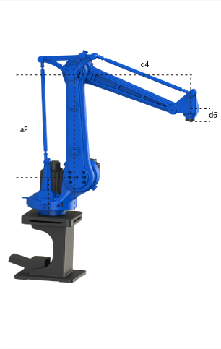 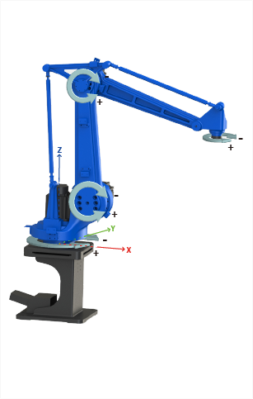

图1.2.4 SAR系列(SAR8-1400)

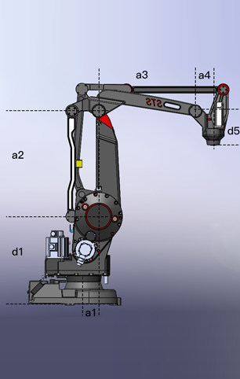 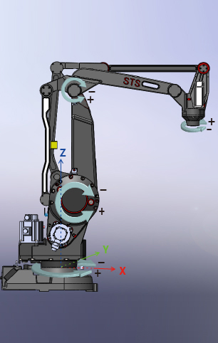

图1.2.5 SHR系列

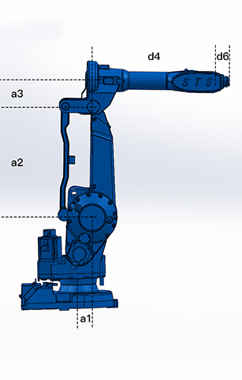 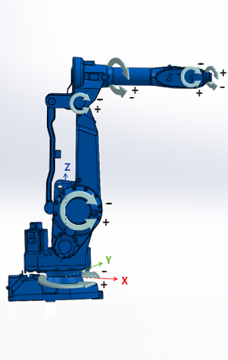

图1.2.6 SRH系列

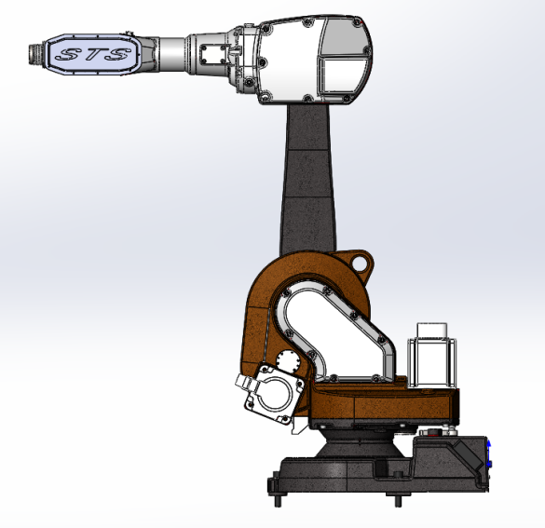

图1.2.7 SRK系列

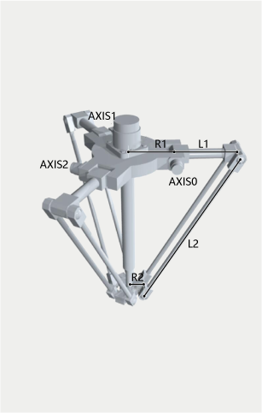 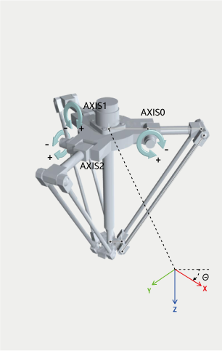

图1.2.8 SEWC系列

## 1.3 机器人控制柜

控制柜中包含伺服驱动器、运动控制器、IO模块、相关电源模块、继电器。机器人控制系统是先通过示教器来操作运动控制器，运动控制器则通过EtherCAT通信向伺服驱动器发出指令来控制机器人六个轴分别运动，实现机器人的运动控制。其中辅助IO模块用于完成示教器按键和触摸屏的通讯，是机器人控制中重要的通信组件。

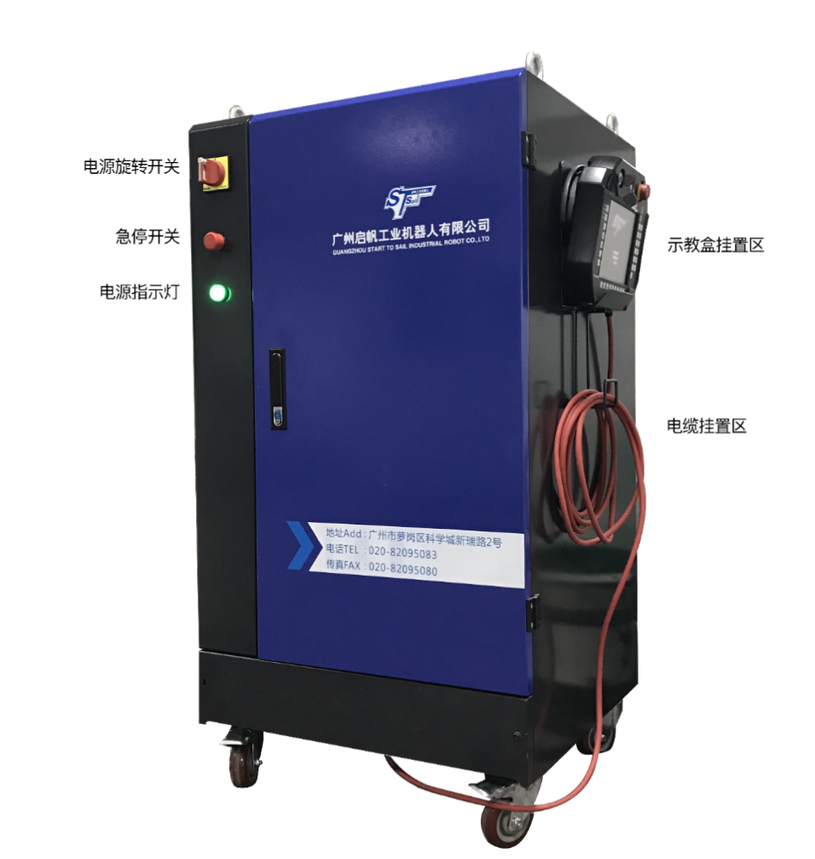

图1.3.1启帆工业机器人控制装置

|  |  |
| --- | --- |
|  | **注意** |
| **当需要检修控制柜或查看控制器、伺服等状态时，请拍下控制柜急停开关，以防其他工作人员通过示教器操作机器人。**  机器人运动时请确保关闭控制柜柜门，以防发生不必要的碰撞。  注：示教器急停开关和控制柜急停开关为串联关系，任意拍下都为急停状态，解除急停请向右旋转即可 | |

### 1.3.1 伺服驱动

启帆系统支持目前市场上大部分EtherCAT总线型驱动和电机（松下、台达、步科、迈信等），目前批量应用的主要是松下和台达伺服及配套电机。对应伺服驱动请查阅其对应技术文档，这里将不再详细阐述。

4/6轴机器人（包括附加轴等）伺服驱动器从左到右依次负责机器人1-6轴电机或附加轴的运动控制。本公司产品出货时，伺服驱动已经调节完毕，并已进行长时间测试运行，如发生相关问题请咨询本公司专业电气工程师。

### 1.3.2 机器人控制器

STS-R6-ECAT机器人控制器由广州启帆工业机器人有限公司开发，借助德国3S公司的RTE实时内核实现虚拟PLC功能。该控制器具有接口紧凑，通用性高等特性，并采用EtherCAT通讯接口实现控制器、IO模块以及伺服驱动的数据通讯。控制器采用35mm标准导轨垂直固定在控制柜上，图1.3.2和图1.3.3分别为1代和1.5代控制器整体外观图。

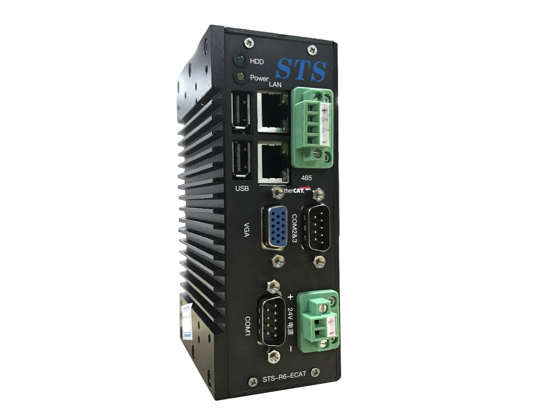

图 1.3.2 启帆1代控制器整体外观图

**a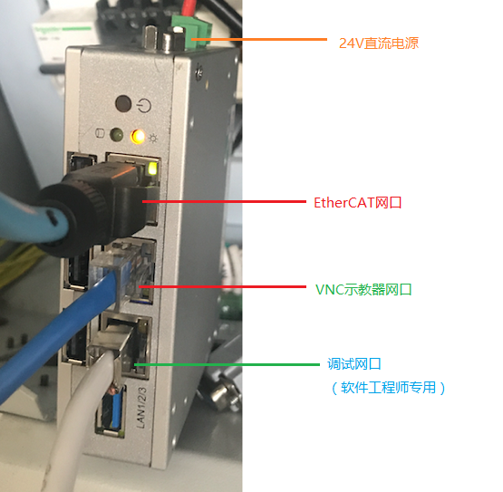**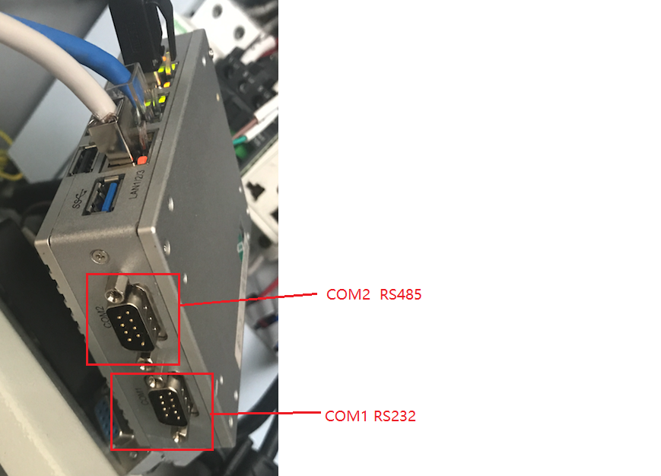

图1.3.3 1.5代启帆机器人控制器外观图

1.5代机器人控制器在一带的基础上进行改进，主要区别为1代控制器通过VGA接VGA版示教器，利用串口2&3实现VGA示教器的触摸和按键功能；1.5代控制器进行升级，仅需新增专用示教器网口接VNC示教器即可实现视频信号、触摸、按键信号的传输，大大减少故障发生，同时提高了整个系统的稳定性和抗干扰能力。

表1.3.1对1代和1.5代机器人控制器上所有的接口进行了详细描述，并且列出了对应串口公头各针功能。

表1.3.1 1代控制器和1.5代接口

|  |  |  |  |
| --- | --- | --- | --- |
| **1代控制器** | | **1.5代控制器** | |
| **接口** | **描述** | **接口** | **描述** |
| 电源 | 24V直流电压，上正下负 | 电源 | 24V直流电压 |
| LAN | 两个LAN网口，  上为通用网口，  下为EtherCAT专用网口 | LAN | 三个LAN网口，从上开始依次为：EtherCAT专用网口  示教器专用网口（接VNC示教器）  通用网口（可用于调试和TCP通信） |
| USB | 两个通用USB2.0接口 | USB | 3个通用USB2.0接口、1个USB3.0(仅适用3.0U盘） |
| VGA | 接示教器信号转换盒（接VGA示教器） | VGA | 无需使用，仅用于调试时 |
| COM1 | 预留RS-232串口（针脚见下表） | COM1 | 预留RS-232串口（针脚见下表） |
| COM2&3 | COM2&3(RS232)接示教器信号转换盒，用于示教器按键和触摸信号传输 | COM2 | 预留RS-485串口（针脚见下表） |
| 485 | COM4，预留485通讯接口，接口从上到下依次为+5V、Data+、Data-、GND | 绿色LED | 绿色LED指示灯（显示硬盘读写速度） |
| HDD | 绿色LED指示灯（显示硬盘读写速度） | 黄色LED | 黄色LED指示灯（控制器电源指示灯） |
| Power | 黄色LED指示灯（控制器电源指示灯） |  |  |

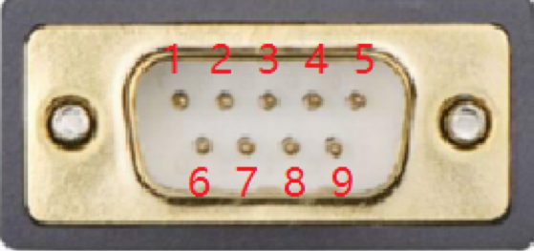

图1.3.4 DB9串口公头针脚编号示意图

1代和1.5代 COM1 DB9 (RS232模式) 1代 COM2&3 DB9 (RS232模式)

|  |  |  |  |  |  |  |  |  |
| --- | --- | --- | --- | --- | --- | --- | --- | --- |
| **PIN** | **COM1** | **PIN** | **COM1** |  | **PIN** | **COM2** | **PIN** | **COM3** |
| 1 | DCD | 6 | DSR |  | 1 | - | 6 | RXD |
| 2 | **RXD** | 7 | RTS |  | 2 | RXD | 7 | TXD |
| 3 | **TXD** | 8 | CTS |  | 3 | TXD | 8 | - |
| 4 | DTR | 9 | Voltage |  | 4 | - | 9 | GND |
| 5 | **GND** |  |  |  | 5 | GND |  |  |

1代COM4 DB9（RS485模式） 1.5代 COM2 DB9 (RS485模式)

|  |  |  |  |  |  |  |  |  |
| --- | --- | --- | --- | --- | --- | --- | --- | --- |
| **PIN** | **COM1** | **PIN** | **COM1** |  | **PIN** | **COM1** | **PIN** | **COM1** |
| 1 | **Data-** | 6 | - |  | 1 | **RS485 TX-** | 6 | - |
| 2 | **Data+** | 7 | - |  | 2 | **RS485 TX+** | 7 | - |
| 3 | **-** | 8 | - |  | 3 | - | 8 | - |
| 4 | - | 9 | - |  | 4 | - | 9 | - |
| 5 | **GND** | 10 | **+5V** |  | 5 | **GND** | 10 | **+5V** |

### 1.3.3 IO模块

为了将示教器的控制按键和开关接入到控制系统中，选用支持EtherCAT的雷赛数字量IO模块EM32DX-E1（标配1个，可根据工艺增加）来实现示教器开关与控制器的通讯，同时提供扩展数字IO功能，如图1.3.5所示。

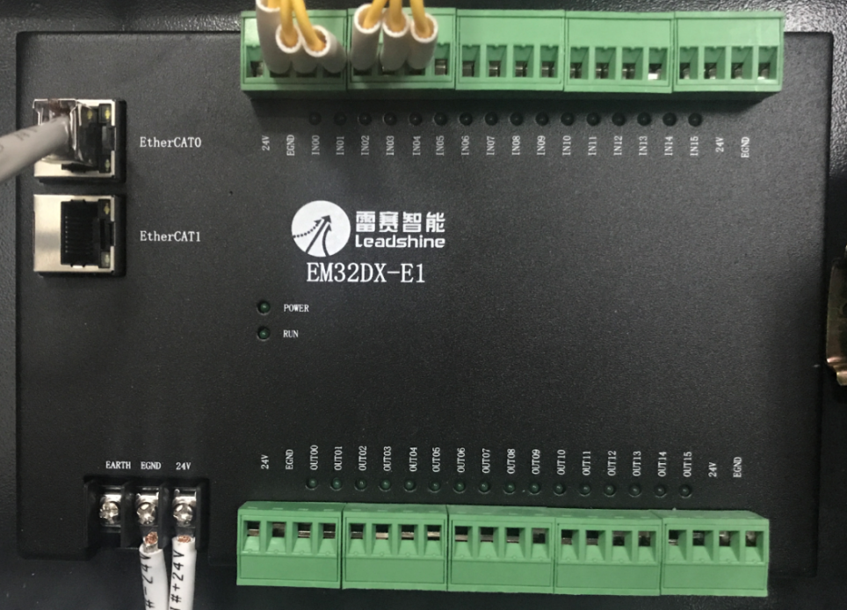

图1.3.5 数字量IO模块

该IO模块有效电压为0V（即低电压有效），16路数字量输入，16路数字量输出，其中INT00-INT04被示教器占用，用于实现示教器专用开关通信功能。

表1.3.2雷塞数字量IO

|  |  |
| --- | --- |
| 符号 | 用途/功能 |
| EtherCAT0 | EtherCAT输入网口（接伺服端） |
| EtherCAT1 | EtherCAT输出网口（扩展其他IO） |
| POWER | IO电源信号 |
| RUN | IO运行正常信号 |
| 24V | +24V |
| EGND | 0V端 |
| EARTH | 接外部地 |
| INT00-INT15 | 数字量输入端子 |
| OUT00-OUT15 | 数字量输出端子 |

INT14和INT15默认用于机器人系统光栅信号（常闭信号），为了安全期间，请将机器人增加光栅安全装置，并将INT14和INT15接入到光栅控制系统中。如果不用该功能，请将系统参数中光栅屏蔽信号设置为0（详见3.4 其他参数设置）。

依据不同的工艺，可增加支持EtherCAT的数字量模块、模拟量模块和高速计数模块。

## 1.4 机器人示教器

示教器是应用工具软件和用户之间接口的操作装置，示教器通过专用电缆与控制柜相连。

**示教器可以实现的功能：**

* 机器人手动、自动切换
* 机器人使能
* 机器人急停操作
* 机器人参数配置
* 机器人点动操作（手动模式）
* 程序新建、编辑、删除等
* 机器人操作执行（启动、停止，加减速）
* 机器人三维仿真（虚轴模式）
* 机器人状态显示（通信、报警等）
* 机器人系统更新

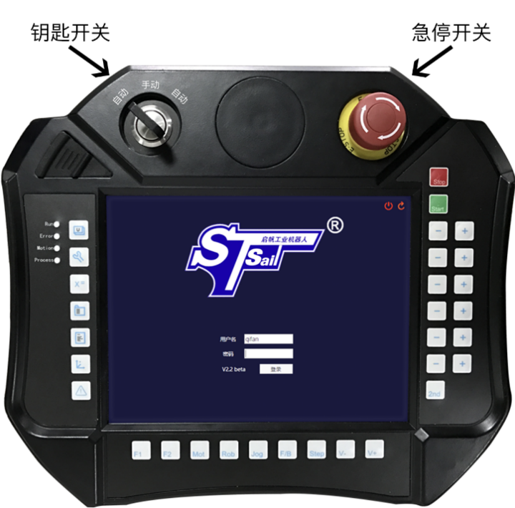 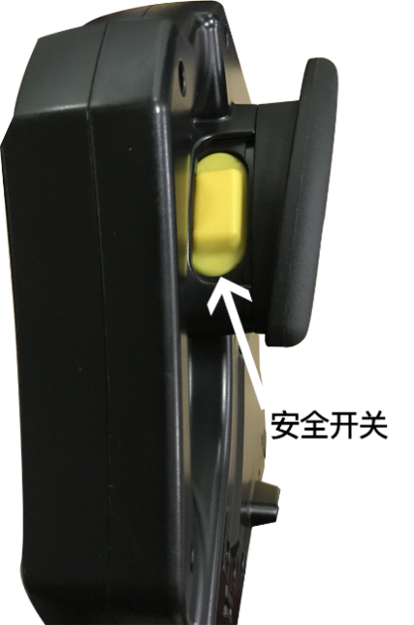

图1.4.1示教器正视图和侧视图

**示教器由如下组件构成:**

* 800*600像素的电阻式液晶显示屏（单点触控）
* 31颗有效按键
* 安全开关：手动模式时，通过按到中间点进行使能
* 钥匙开关：切换远程、手动、自动模式
* 急停开关
* 信号转换盒（航空接头）
* 专用通讯线缆

|  |  |
| --- | --- |
|  | **注意** |
| **在操作示教器时，请勿选用会导致误操作的手套，并使示教器远离腐蚀性气体或液体。** | |

如下图1.4.1所示为STS-R6-ECAT控制器匹配的示教器正视图和侧视图，图中可见钥匙开关、急停开关和安全开关位置图。表1.4.1和表1.4.2为示教器开关和按钮功能及操作详细说明。

表1.4.1 示教器开关功能

|  |  |
| --- | --- |
| **开关** | **功能** |
| **钥匙开关** | 位于示教器正面左上角，远程、手动、自动模式切换，具体模式请参照示教器上指示标签 |
| **急停开关** | 位于示教器正面右上角，按下急停开关后，无论机器人在什么状态都会急停，且会在系统界面中报警提示 |
| **安全开关** | 位于示教器背部右侧，通过按压安全开关到中间位置为机器人使能状态，安全开关松开或者用力将其握住时，机器人都会停止（即失能状态） |

表1.4.2 示教器按键定义

|  |  |  |
| --- | --- | --- |
| **按钮** | **描述** | **有效运行模式** |
|  | **停止按钮**：按下停止按钮停止机器人运动 | 自动模式 |
|  | **启动按钮**：按下机器人按照程序自动运行 | 自动模式 |
|  | **关节运动按钮**： “-”反向关节运动，“+”正向关节运动，从上往下依次为1-6轴，按实际机器人图示进行正向和反向运动 | 手动模式 |
|  | **使能（失能）按钮**：按下使能，再此按下失能 | 自动模式 |
|  | **坐标系转换按钮**：关节、基坐标、工具、工件坐标系切换 | 手动模式 |
|  | **点/寸动按钮**：点动和寸动两种模式进行循环切换，其中寸动模式为高精度调节模式，可调运动精度范围为1mm-10mm | 手动模式 |
|  | **工具按钮**：切换机器人末端工具 | 手动模式  自动模式 |
|  | **工件按钮**：切换目标工件 | 手动模式  自动模式 |
|  | **程序执行模式按钮**：单步模式、循环模式、单次模式，通过按压按键循环更改模式 | 自动模式 |
|  | **光标位置：**该按钮用于指定程序中自动运行时起始位置 | 手动模式  自动模式 |
|  | **加减速按钮**：用于控制机器人自动运行时速度增加和较少，用百分比显示，最大可增至100%，最小10%**（自动模式有效）**  **寸动调节按钮**：通过按钮来调节寸动距离增减（1mm-10mm），（**手动模式-寸动时有效**） | 自动模式  手动模式 |
|  | **速度调整：该按键用于调整速度加减的递增量（1%或10%），按下即切换** | 远程模式  手动模式  自动模式 |
|  | **报警清除：**用于快捷清除报警功能 | 远程模式  手动模式  自动模式 |
|  |  |  |
| 其他 | 无效按键 |  |

|  |  |
| --- | --- |
|  | **注意** |
| **示教器显示屏为单点触控，不支持多点触控，请勿采用多点方式进行操作，以防发生误触现象造成不必要的机器人运动，此操作可能会引发人身伤害事故。** | |

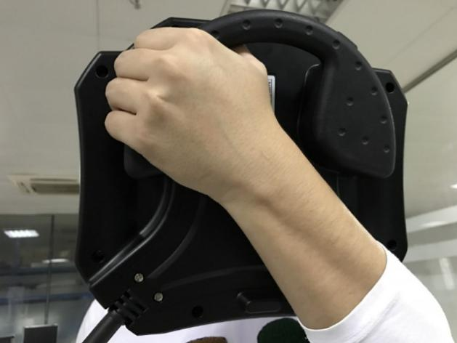

图1.4.2 背部握持图

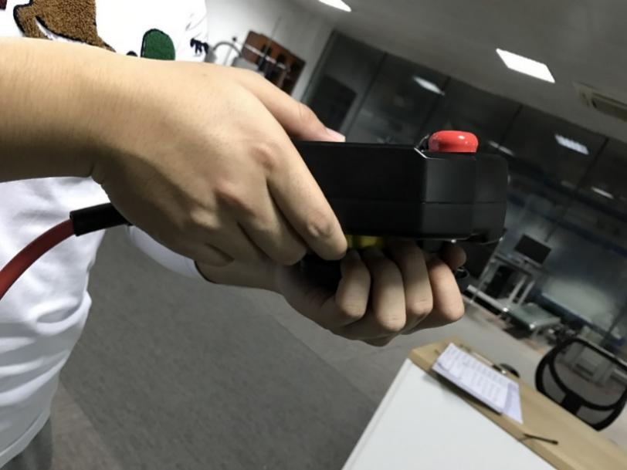

图1.4.3 侧面握持图

图1.4.2为示教器背部正确握持方法，左手手臂放在示教盒下方，手掌握住示教盒安全开关侧扶手，食指、中指放在安全开关上。左手握持，右手操作触摸屏、按键、开关等，如图1.4.3所示。

机器人操作人员应站立在机器人运动范围之外，为了方便观察机器人运动应该手持示教器站在机器人前方或侧面。同时要注意观察机器人运动范围内是否有障碍物或其他人员进入；如遇紧急情况，需立即按下急停按钮。

目前启帆系统适用的示教器主要有两种：VGA版和VNC版，VGA版通过1代控制器传输视频信号，VNC版则通过网线传输视频信号。由于两者硬件不相同，相应接线和使用方法会有区别。如图1.4.4为VGA版示教器，图1.4.6为VNC版示教器，其明显区别在于钥匙开关位置定义不一致和橡胶垫下是否含有USB接口。

### 1.4.1 VGA版示教器

VGA版示教器即视频信号通过VGA线进行传输，仅适用于1代2网口控制器。其中VGA传输视频信号，串口传输触摸和按键信号。

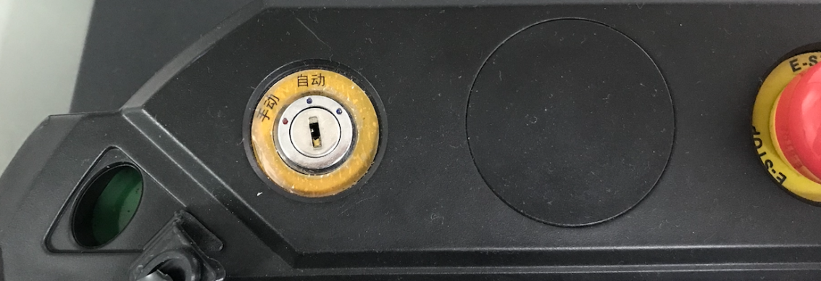

图1.4.4 VGA版示教器

VGA版示教器在适用过程中可能遇到如下情况：

1. 触摸偏移较大或者发生严重漂移现象

现象：触摸屏显示触摸点与实际触摸点存在误差

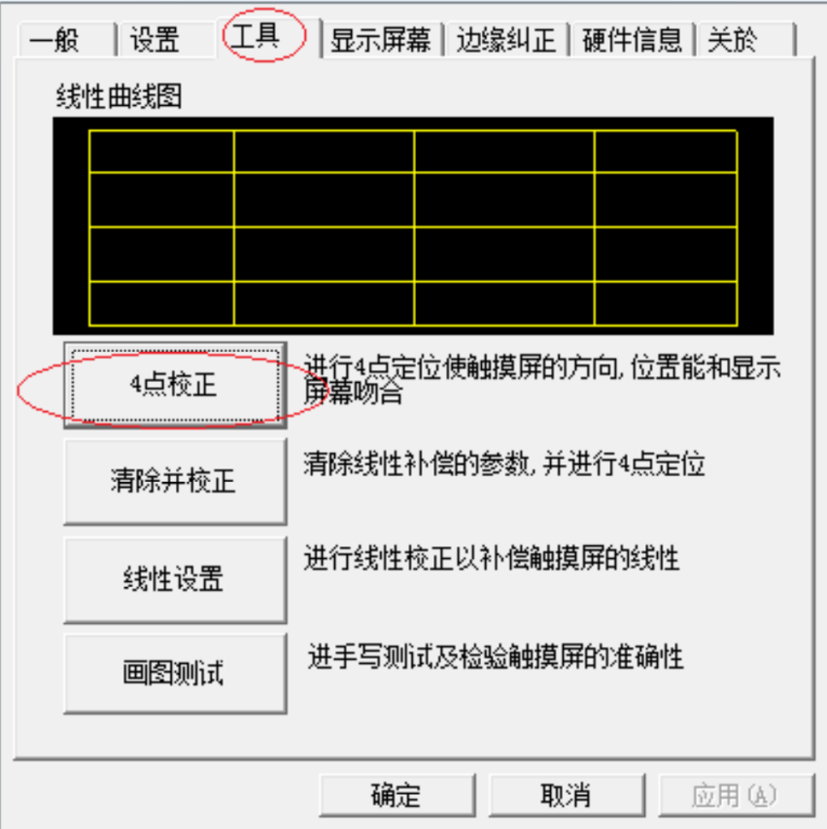

图1.4.5 VGA版示教器触摸矫正软件视图

解决方法：通过密码进入开发者权限模式，选择“其他-高级功能-校正触摸屏”打开校正软件（如图1.4.5所示），选择“工具-4点校正”，依照提示用触控笔进行触摸校正，校正完成后点击“保存”即可。如果偏差较大，无法有效点击，请在控制器上插入鼠标，点击出四点校正界面后，再用触控笔完成触摸校正。

如果按以上步骤校正后仍然无法正常使用，请注明故障原因后联系售后更换示教器！

1. 触摸与按键失灵

现象：触摸屏或者按键没有反应

解决办法：请查看串口2和3接线是否正常，触摸功能失效一般都是控制器串口与示教器接线盒接线存在问题引起；按键接线错误同样会造成按键无法使用，如果系统OPC未连接或者PLC程序不对，也会引起按键失效。请详细排除以上故障后，重启检查是否有效。

1. 系统启动异常

现象：“No boot device”和“EFI”故障

解决办法：故障图和解决办法详见6.1 系统故障排除，出现No boot device一般为BIOS设置为U盘启动，修改方法见6.1章节；“EFI”故障一般为硬盘未识别到，请重新断电启动，详细解决办法见6.1章节。

### 1.4.2 VNC版示教器

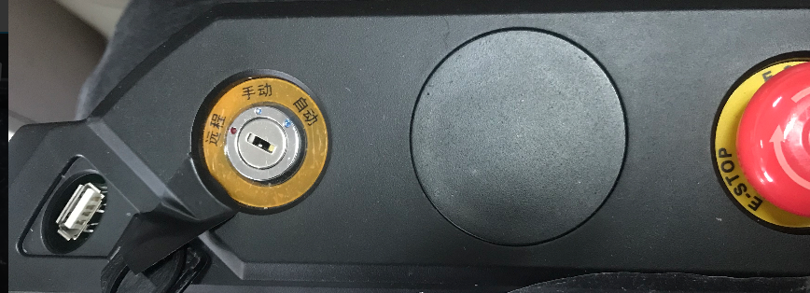

图1.4.6 VNC版示教器（带USB接口-用于vnc示教器参数设置）

VNC版示教器相比VGA版具有抗干扰能力强，接线简单，屏幕清晰度高等优点，已经逐步取代VGA版示教器，由于采用网线进行视频传输，其画面相比VGA版本存在略微卡顿现象。

VNC示教器不仅支持2代控制器（3网口），同样也支持1代控制器（2网口SP10.2),，但是需要将1代控制器内部系统升级为SP10.2。如表1.4.3所示，VNC示教器与3网口通讯时对应ip为192.168.0.168，与2网口控制器通讯的ip为192.168.1.1。如果对应ip不对，请找专业电气人员修改示教器参数。

由于VNC示教器需要控制系统完全开启后才能进行网络通讯，所以重启过程中会遇到表1.4.3所示现象。

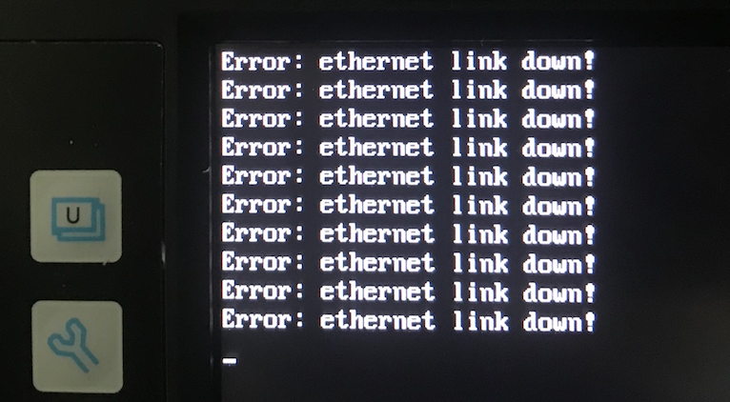

图1.4.7 VNC示教器无法连接到控制器端时显示信息

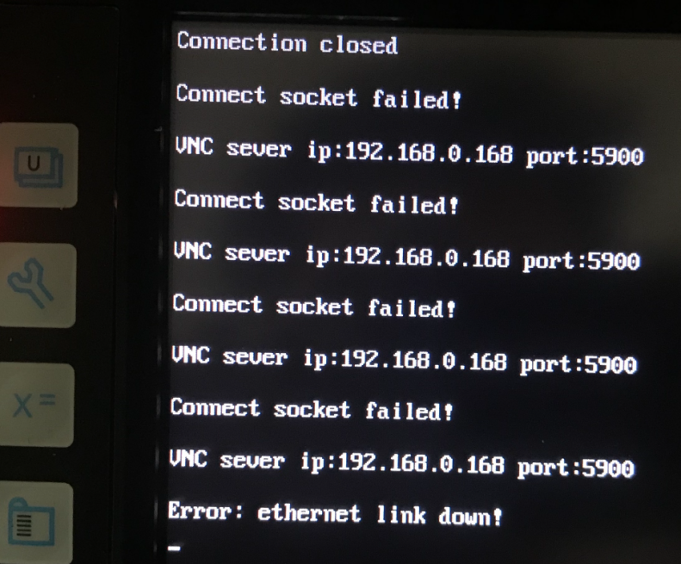

图1.4.8 控制器关机后VNC示教器显示信息

表1.4.3 VNC示教器网络中断期间代码含义和对应解决方法

|  |  |  |
| --- | --- | --- |
| **示教器故障代码** | **中文含义** | **原因及解决办法** |
| Error: ethernet link down!  如图1.4.7所示 | 错误：网络连接断开 | 控制器已关机（现象：控制器黄色指示灯不亮），网络无法通讯，断电重新开机即可  如果控制器段黄色指示灯长亮，绿灯闪烁，请确认是否网线或者示教器是否有问题 |
| Connection closed | 连接关闭 | 控制器关机瞬间中断连接，如需连接，请重启控制器 |
| Connection Socket failed！  VNC sever ip:192.168.0.168 port:5900 | 连接套接字失败  （通讯失败）  VNC服务器IP为192.168.0.168（3网口控制器VNC网口ip地址） | 网线已连接上，通讯失败，重启过程中为正常现象，一般重启会出现5-6次左右，界面升级时间比较久，大约12次左右，请耐心等待，请勿直接断电 |
| Connection Socket failed！  VNC sever ip:192.168.1.1 port:5900 | VNC服务器IP为192.168.1.1（2网口控制器VNC网口ip地址） | 2网口对应IP显示，如果显示ip不对，请更改示教器参数 |

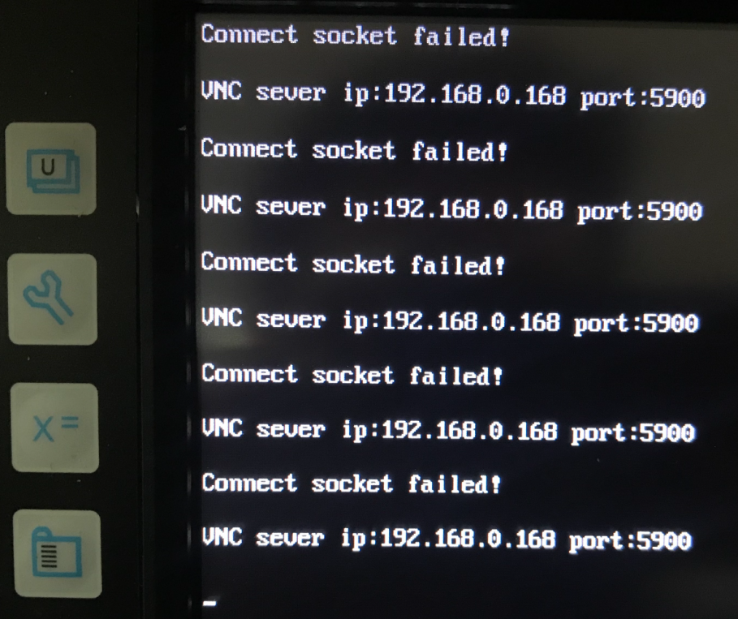

图1.4.9 控制器重启后VNC示教器显示信息

VNC版示教器在使用过程中如果发生了触控不准现象，可采用以下方法进行校正。

重新启动VNC示教器时同时按住“”、“”和“”键, 直到屏幕左上角显示白色数值00000188 。松开按键，等待屏幕出现校准的十字光标，进行五点校准。

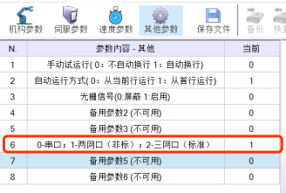

图1.4.10 不同示教器与控制器组合参数选择

由于采用了不同的示教器和控制器，目前启帆系统共有3种组合，分别为“0-串口”VGA示教器和1代两网口控制器组合，“1-两网口”VNC示教器和1代两网口控制器（必须升级到SP10.2)组合，“2-三网口（标准）”VNC示教器和1.5代三网口控制器组合。详情请查看[3.4-其他参数设置](#_3.4 其他参数设置)。

# 2 机器人示教软件

机器人控制软件TeachPendant，是由广州启帆工业机器人有限公司自主研发，主要用于实现机器人运动控制、程序编辑、冲压工艺、喷涂工艺、码垛工艺等功能。

启帆六轴工业机器人的手动和自动操作均通过示教器来完成，而整个机器人控制将结合示教器和控制软件来进行操作，本章将主要介绍机器人控制软件及示教器的操作方法。

本章的主要内容：

* 2.1 系统登录及其他界面
* 2.2 底部按钮功能切换
* 2.3 机器人3D仿真
* 2.4 参数设置
* 2.5 系统设置

## 2.1 系统登陆及其他界面

### 2.1.1 系统登录界面

图2.1.1和图2.1.2为控制系统加载界面和登录界面视图，其中加载界面时控制器与伺服进行通讯。为了确保控制系统运行数据正常，请尽量使用图2.1.2右上角可见“ ”关机和重启按钮来关闭和重启控制器。

登录界面中用户名为固定的，通过不同数字密码来区分应用开发者、生产管理者、生产操作者三种模式。如图2.1.3所示，登录成功后可在“其他-权限”中看到相应的权限管理者。

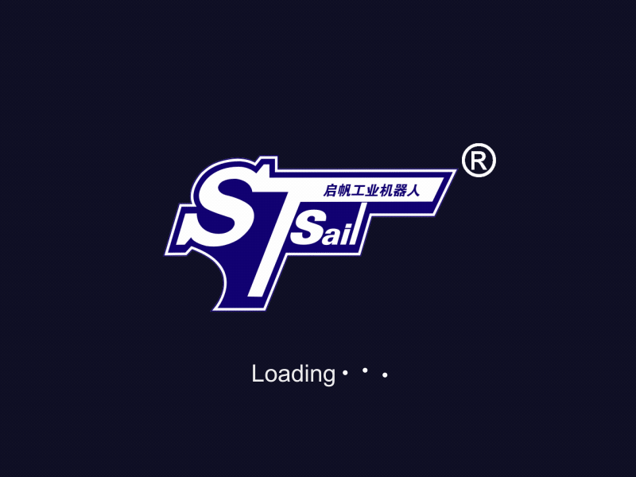

图2.1.1 启帆系统加载界面

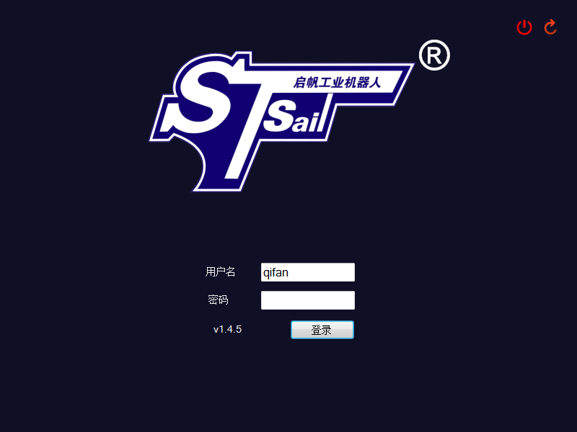

图 2.1.2 启帆系统登录界面

### 2.1.2 系统权限打开

如图2.1.3以及图2.1.4所示，图2.1.3表示应用者权限登录成功，图2.1.5表示开发者权限登录成功，其中开发者权限是专业调试人员使用。

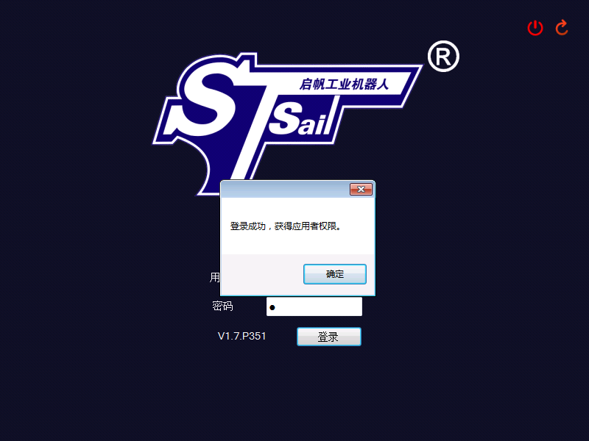

图2.1.3 应用者权限登录

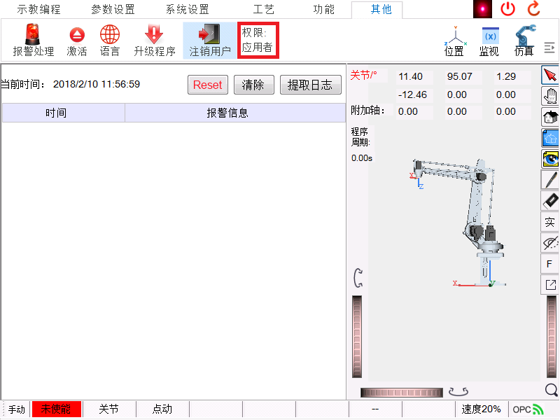

图2.1.4 应用者权限

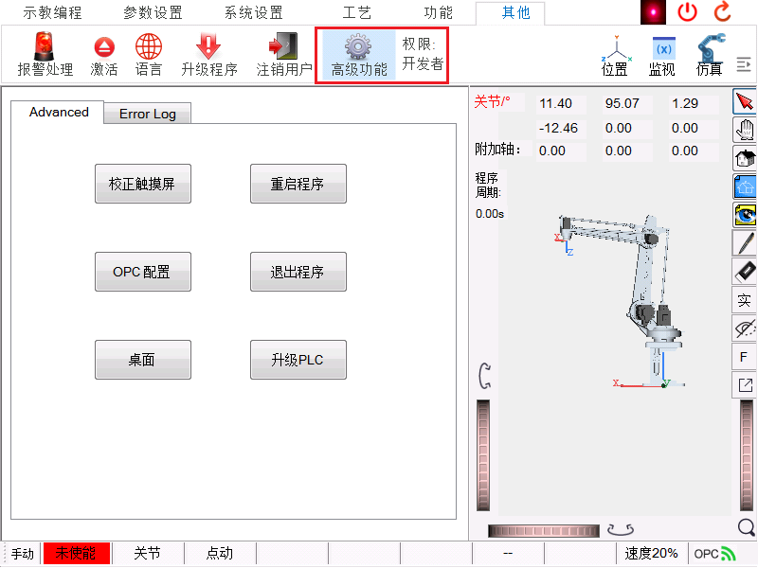

图2.1.5 开发者权限

如图2.1.4和图2.1.5所示，开发者比应用者权限增加了“**高级功能**”，高级功能用于专业调试人员使用，主要使用功能有校正触摸屏和升级PLC，其他为辅助功能可忽略。

**校正触摸屏**：该功能为串口版示教器专用，VNC示教器无法使用，主要用于校正串口版示教器触摸不准时使用，具体使用方法见图1.4.5所示。

**升级PLC**：该功能为专业调试工程师升级对应PLC使用，需要将对应PLC程序放置到U盘根目录，插入U盘后，当检测到U盘即可点击升级。具体操作步骤请遵循对应升级文档说明。

### 2.1.3 OPC通讯

OPC通讯是示教器界面与控制器连接的主要通讯方式，是启帆系统内主要通讯方式之一。因此登陆成功后，首先确定OPC正常连接，如图2.1.3右下角的OPC按钮，绿色图标即表示OPC处于正常通讯状态。

|  |  |
| --- | --- |
|  | 注意 |
| **为了使示教器能够正常控制机器人，请确保OPC通讯正常打开。** | |

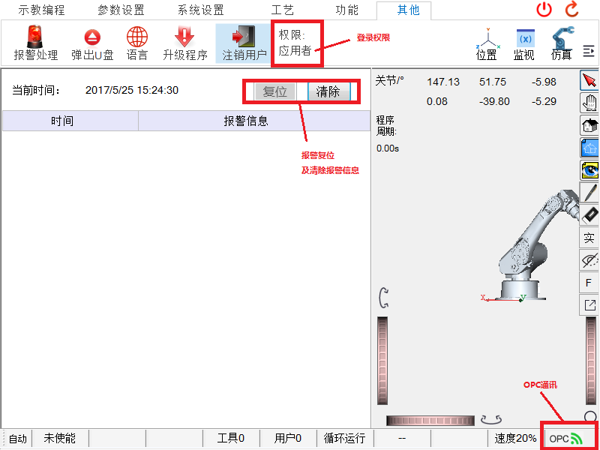

图2.1.5 登陆后界面

启帆控制系统启动过程中默认自动连接OPC通讯；如果没有正常连接，点击OPC图标即可连接；如需断开，同样点击OPC图标即可，此时图标变为灰色（图2.1.6所示），OPC断开后控制软件将断开与控制器通讯。

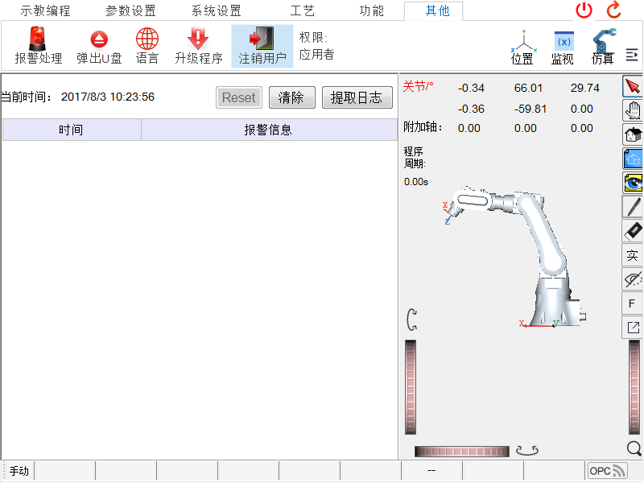

图2.1.6 OPC断开状态栏

### 2.1.4 界面升级

系统登录成功后，如果有报警信息（如急停开关拍下）将直接打开其他-报警处理界面（如图2.1.6所示）；请先处理好报警问题后（如将急停开关关闭），再点击“复位”直至没有报警信息显示（一般点击两次即可），如果报警信息一直无法复位，请将控制柜断电后重启（详情请查看第5章故障排除）。

|  |  |
| --- | --- |
|  | 注意 |
| **软件升级：不同版本之间升级步骤，请详细查看对应说明，切勿随意升级，可能引起系统出错！**  **以下仅为参考方法，请详情查看升级包中的升级文档说明！** | |

图2.1.6“**其他-升级程序**”选项可以实现界面升级功能，升级步骤如下：

Step1：登录控制系统；

Step2：插入U盘（U盘中含有后缀为.upd的文件）；

Step3：系统检测到U盘，点击确定（图2.1.8）；

Step4：点击升级按钮，会弹出检测到U盘中.upd升级文件窗口，请检查是否是需要升级的版本；如果版本正确点击确定，否则取消（图2.1.9）；

Step5：等待软件升级并重启控制器（升级期间请勿断电和进行其他操作），重启后请在登录界面中检查版本是否正确。

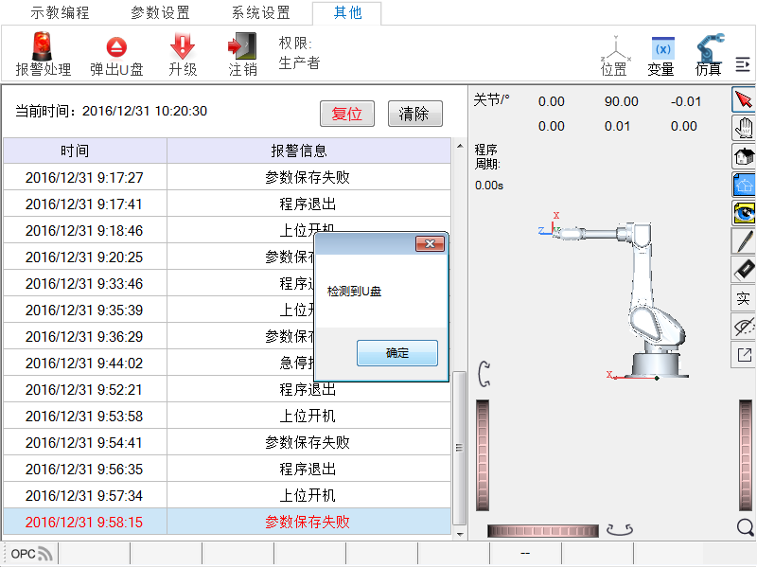 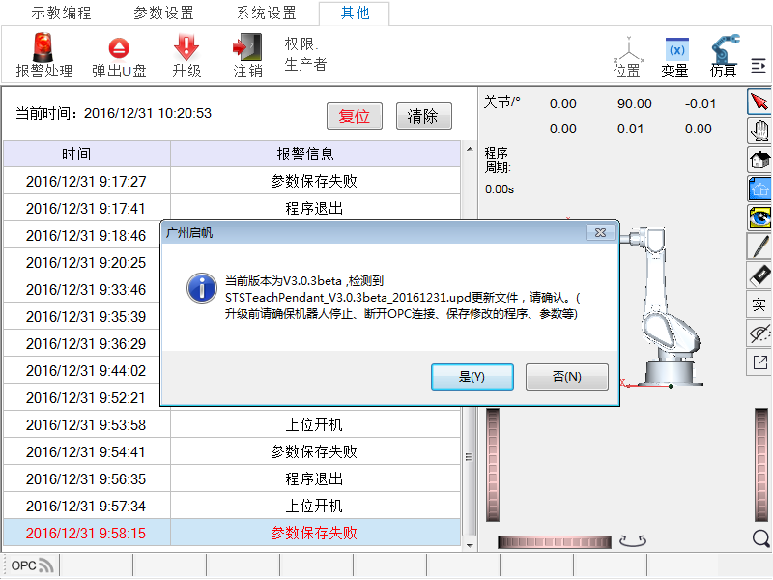

2.1.8 检测到U盘 图2.1.9 检测到升级包

### 2.1.5 激活功能

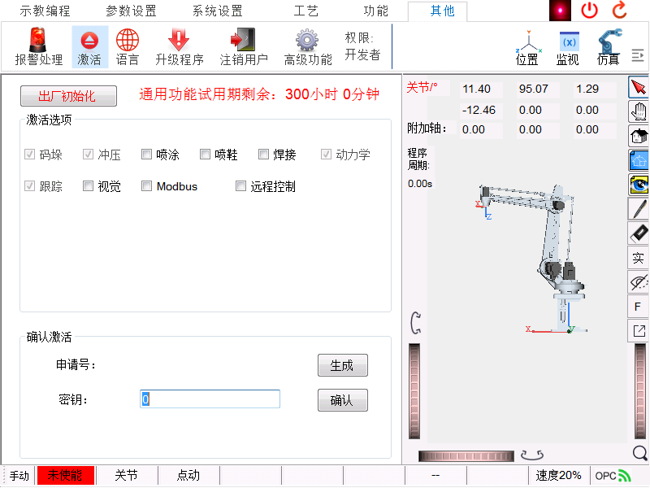

图2.1.10 激活操作界面

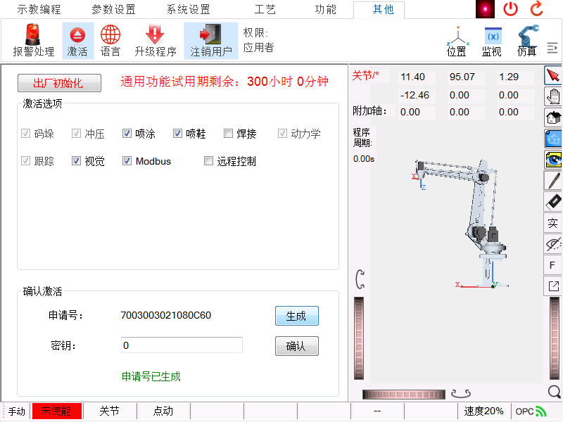

图2.1.11 激活操步骤-生成申请码

如图2.1.10为启帆系统工艺包和功能激活页面，激活主要分两部分，一是通用功能（主要为自动运行功能），二是扩展功能和工艺包，默认出厂前已将客户需要使用的扩展功能和工艺包激活。

其中通用功能默认出厂时间300小时（只计算自动运行时间），后续可免费延长两次，每次延长时间为300小时。如果相关费用已付，可申请永久激活码，否则计时结束后机器人将无法自动运行。

通过功能延长和永久激活方式：获取对应密匙后，再下方直接输入对应密匙后，点击确认即可。

如果需要激活新的功能或工艺，可参考如图2.1.11为扩展功能和工艺包激活步骤界面。详细步骤如下：

1. 在“激活选项”下方勾选需要激活的功能或工艺；
2. 选择完毕后，点击“确认激活”下方的“生成”按钮，生成对应的申请号，将申请号反馈到启帆公司；
3. 获取对应密匙后，在密匙后输入对应密匙，点击确认即可激活。

## 2.2 底部按钮功能切换

底部按钮主要完成不同功能的切换且比较复杂，因此在本节中做详细介绍。底部按钮功能随着手自动模式的切换而实现不同功能，此节将分为手动和自动两部分进行讲解。

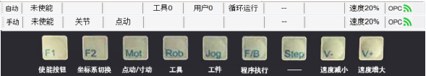

图 2.2.1 底部按钮（手动、自动）

### 2.2.1 手动模式

手动模式下使能按钮F1将会失效，使能通过示教器背部使能开关进行使能（按压到中间位置使能，松开和用力按压为失能）。使能后界面底部会显示“已使能”，失能显示“未使能”；当机器人不是处于仿真模式时，当按下使能开关时会明显听到机器人使能声音。如图2.2.2中红的方框内为手动模式底部特征之一，通过这两个显示与否来判断是否为手动模式。

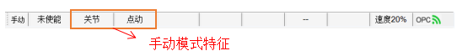

图2.2.2 手动模式底部特征

F2功能键为坐标系转换按键，机器人坐标系分为关节坐标系、基坐标系、工具坐标系和工件坐标系，通过该功能键来循环切换机器人坐标系，如图为坐标系转换后相应的底部视图。

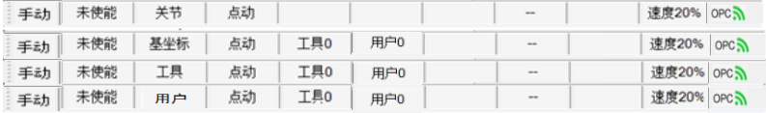

图2.2.3 关节、基坐标、工具坐标系、工件坐标系底部视图

Mot功能键用于切换手动操作时机器人运动距离，寸动视图如图2.2.4所示，其中寸动距离“寸距”精度为0.1。



图2.2.4 寸动底部视图

Rob功能键为工具切换按键，通过此功能键能够循环切换工具，工具0代表无任何工具；如果需要添加工具需要在“系统设置-坐标系设置-工具坐标系”中设置（详情请查看2.5系统设置）。

Job功能键为目标工件切换按键，借此可以切换目标工件坐标系，从而可以实现快捷切换目标工作点。可在“系统设置-坐标系设置-用户坐标系”进行设置（详情请查看2.5系统设置）。

F/B功能按键在手动模式下失效，自动模式下有效。

V+,V-功能键在点动模式下为速度设置，范围为10%-100%，单次变更10%；在寸动模式下用于调节寸动精度。

### 2.2.2 自动模式

自动模式的使能将通过F1使能按键进行使能，其显著特征是F/B按键上的“循环执行”（以程序具体运行模式为准）是否显示。



图2.2.5 自动模式特征

F1功能键为自动模式下使能按键，此时使能开关无效；可通过底部的“未使能”、“已使能”识别是否使能，也可在非仿真模式下通过机器人使能声音进行辨别。

自动模式下F2“坐标系转化”、Mot“点动、寸动切换”按键将会失效，但是按键“F/B”程序执行方式按键将会有效，用于切换自动运行时程序执行方式（循环运行、单次运行），见图2.2.6。



图2.2.6 程序执行模式

Rob功能键和Mot功能键功能与手动模式相同，这里不再详述。

V+,V-功能键在自动模式下只有速度调节功能，速度范围10%-200%（不超过电机额定转速）。

## 2.3 机器人3D仿真

机器人3D仿真（图2.1.6右侧）是该控制系统的亮点之一，可实现先仿真后运行，能够有效避免机器人运动限位和运动轨迹中奇异点出现；另外通过机器人3D仿真能够比较直观的观察机器人状态和行走路径。

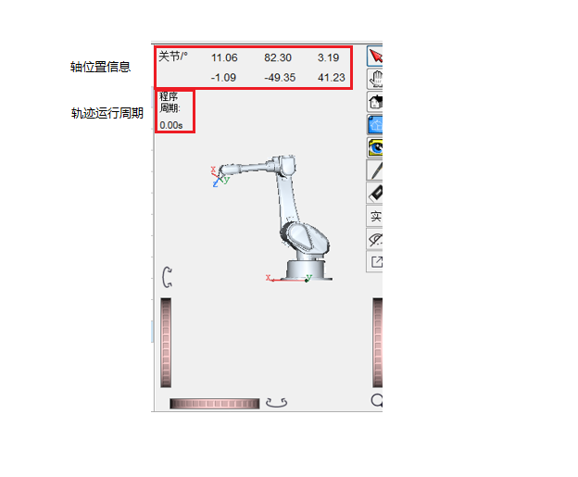 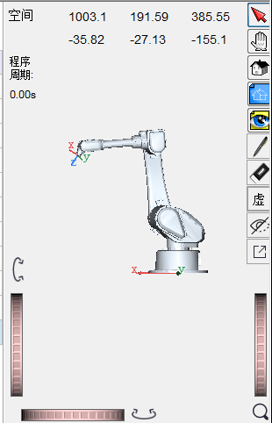

图2.3.1 3D仿真小屏模式

图2.3.1中的3D仿真是小屏模式，可以实现边编程边仿真功能，能够避免不必要的错误。3D仿真图中上侧显示各轴位置信息，坐标下方显示完整轨迹运行周期。如图2.3.1所示，轴位置信息根据坐标系不同而不同，关节坐标时显示关节信息，基坐标及其他坐标显示空间位置。

如图2.3.3所示为3D仿真全屏模式，图中机器人正按照程序进行自动仿真运行（虚轴），同时还可以清晰的看到机器人末端运行轨迹。其中虚轴即为仿真模式，实轴为机器人实际运行，实虚轴切换通过图中右侧的虚轴实轴按钮进行切换，切换时请先断掉使能。机器人3D仿真图标详细功能介绍见表2.3.1。

|  |  |
| --- | --- |
|  | 注意 |
| **切换机器人3D仿真中实轴虚轴时，请先断掉使能再切换。以防机器人发生突然运动，引发人身伤害事故。** | |

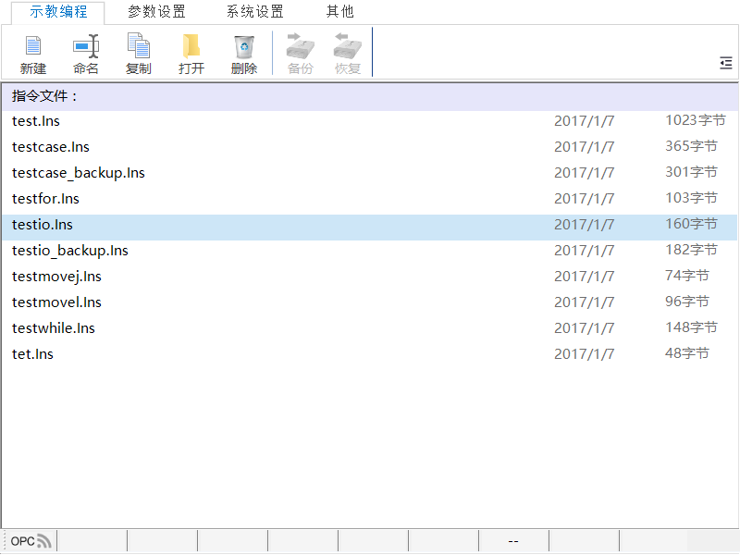

位置、变量、3D仿真隐藏功能

图2.3.2 隐藏位置、变量、3D仿真后效果

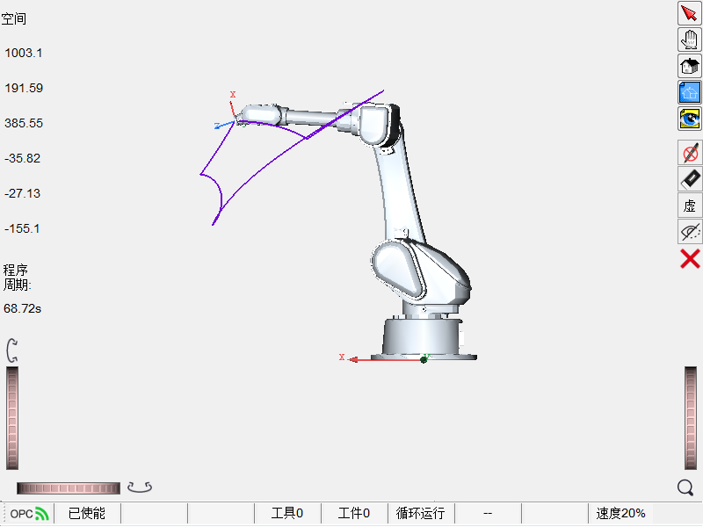

图2.3.3 机器人3D仿真全屏界面（自动模式）

表2.3.1 3D仿真按钮功能描述

|  |  |  |
| --- | --- | --- |
| **按钮** | **名称** | **功能** |
| / | 隐藏/显示按钮 | 隐藏或显示 位置、变量、3D仿真（图2.3.2为隐藏后效果） |
|  | 固定视图按钮 | 固定机器人视图，防止误触而引起机器人视角更改 |
|  | 拖动按钮 | 拖动机器人视图，可以切换不同视角 |
|  | 初始视图 | 机器人恢复到设置的初始视图 |
|  | 设置初始视图 | 当设置好机器人最佳视角后，点击该按钮可设置初始视图 |
|  | 全景视图 | 可以完整显示机器人所有部件，防止部分被遮挡 |
| / | 轨迹绘制 | 选择是否绘制当前机器人末端轨迹 |
|  | 轨迹擦除 | 擦除先前所有的机器人轨迹 |
| / | 实虚轴切换 | 切换机器人仿真（虚轴）与实际机器人运动（实轴） |
|  | 本体显示/隐藏 | 机器人本体显示与隐藏 |
|  | 全屏 | 切换到3D仿真全屏模式 |
|  | 关闭全屏 | 关闭3D仿真全屏模式 |
|  | 滚轮 | 通过滚轮实现手动微调机器人视图 |
|  | 缩放标识 | 放大或缩小机器人视图 |
|  | 左右旋转标识 | 左右旋转机器人视图 |
|  | 上下旋转标识 | 上下旋转机器人视图 |

## 2.4 参数设置功能简介

### 2.4.1 参数构成

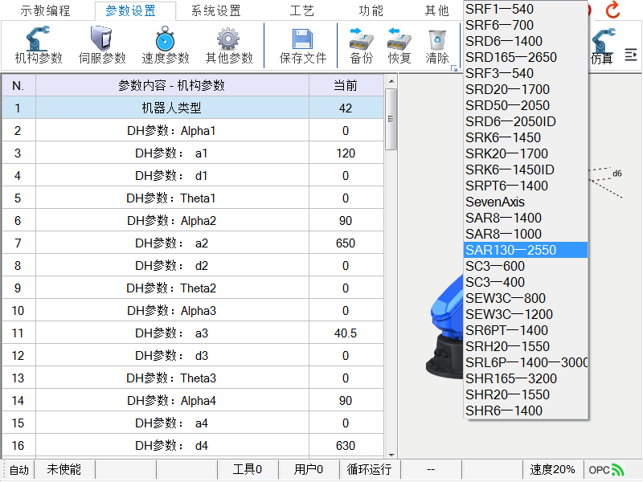

图2.4.1 参数设置-机构参数

图2.4.1为机器人机构参数设置页面，通过该页面可以设置相应机器人的机构参数；右侧为机器人机构参数标识图，如果需要更改机器人型号，仅能在“**机构参数-型号**”中进行选择，选择完毕并“保存”机构参数，按照提示重启控制器即可； 如果参数填写错误，可通过“恢复默认”初始化参数。

参数更改方法：参数更改时可直接在示教器上“**参数-当前**”中进行更改。

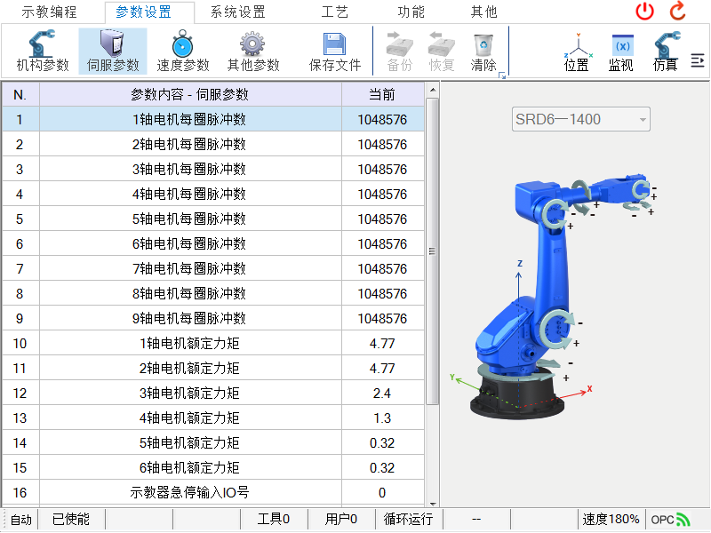

图2.4.2 伺服参数

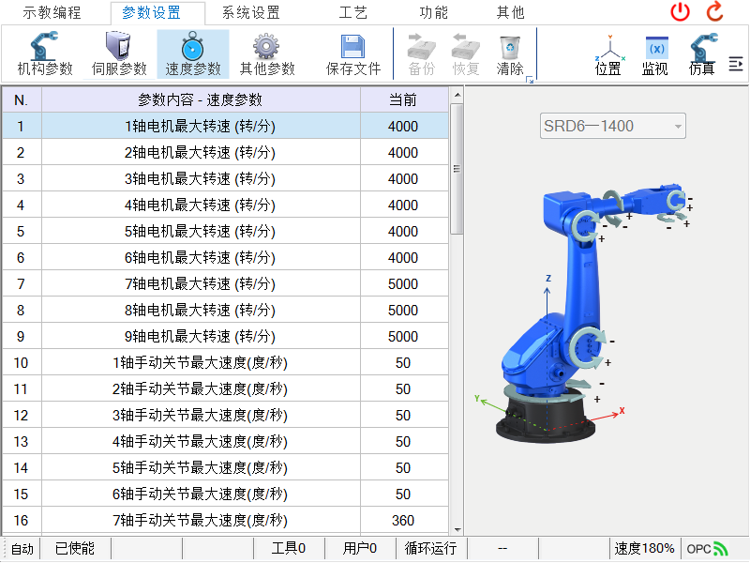

图2.4.3 速度参数

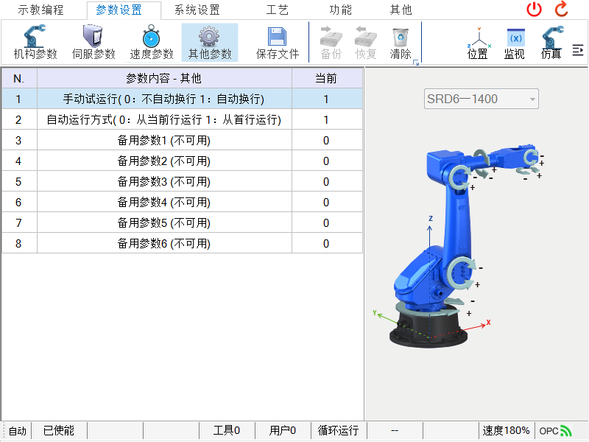

图 2.4.4其他参数

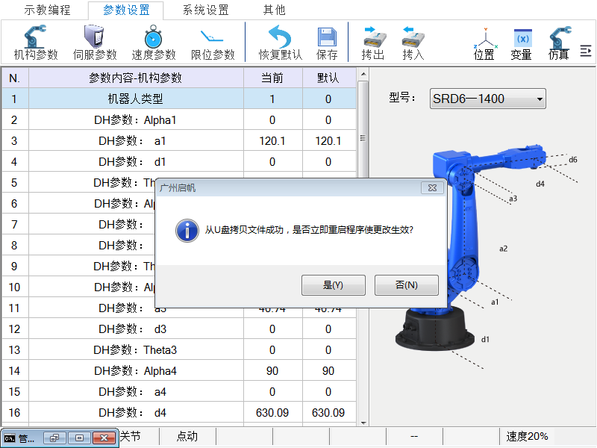

图2.4.5 从U盘导入参数重启生效

### 2.4.2 备份、恢复、清除(参数设置)

为了方便对参数进行备份和恢复，特别添加了“**备份**”和“**恢复**“功能，该功能只有在插入U盘时才有效（控制系统正常开启后再插入U盘）。

详细操作步骤如下：

* 插入U盘，当检测到U盘后点击确定，“备份”“恢复”按钮从灰色变为蓝色可用按钮；
* 点击”备份“，所有参数文件将自动保存在保存到U盘中；
* 如果需要恢复参数，将其恢复后，需要重启控制器才能生效（图2.4.5）。

参数文件包含：LimitParemeter.txt, MechmalParameter.txt, premLimit.xml, PremMechmal.xml, premServ.xml, premSpeed.xml, Saveparameter.txt, ServoParameter.txt, SpeedParameter.txt

注：为了保证数据不被误删除，请勿在U盘根目录存放其他文件（文件夹除外）。

“**清除**“按钮是为了防止参数出现未知错误，且无法解决的情况下，点击”**清除**“可以辅助恢复至参数初值。

点击“**清除**”后重启才有效，此时先前所有输入参数均无效，需要重新输入。

## 2.5 系统设置

### 2.5.1 原点校正

机器人使用前需要进行原点校正，原点校正是在厂家机械零件的加工、安装工艺得到保证，减速比以及耦合正确的前提下，对机器人各个关节名义原点与实际机械原点的偏置进行校正，具体校正方法请参照图2.5.1所示第三步骤实现。详细标定方法将在启帆工业机器人标定手册中进行详细说明。

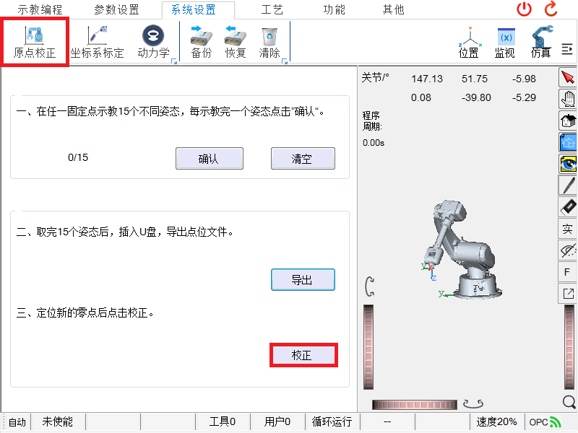

图2.5.1 系统设置-原点校正

### 2.5.2 启帆工具坐标系设置

工具坐标系的设置如图2.5.2所示：

在机器人本体安装工艺得到保证以及机器人的各个关节原点位置已经校正的前提下进行，在任一固定点示教5个不同姿态（姿态差异越大越好），记录姿态坐标值进行计算得到安装工具的坐标姿态，保存工具坐标值；

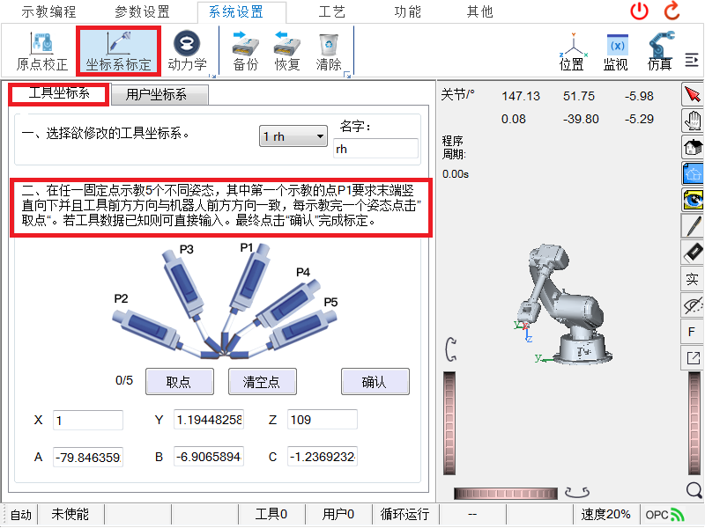

图 2.5.2 坐标系-工具坐标系设置

### 2.5.3 启帆用户坐标系设置

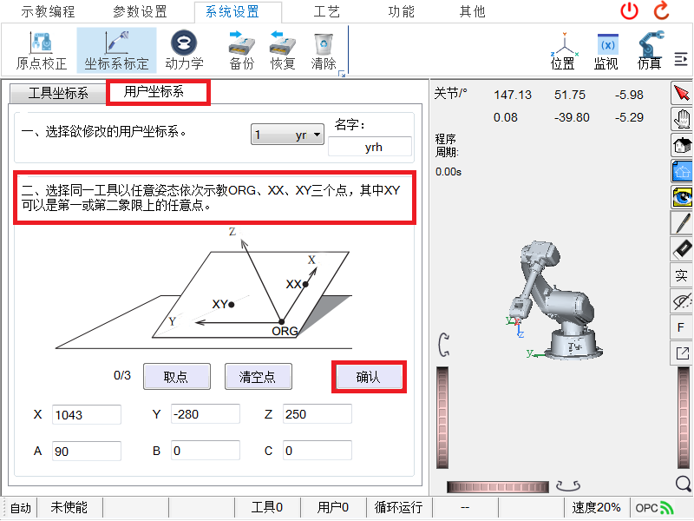

2.5.3 坐标系-用户坐标系设置

### 2.5.4 启帆动力学

如图2.5.4所示，机器人动力学描述的是关节力矩、动力学参数及关节运动的关系，本系统动力学包括两大功能：拖动示教、碰撞检测。具体如何操作示教动力学操作，请详细查阅STSRE-EX007启帆控制系统扩展功能说明书。

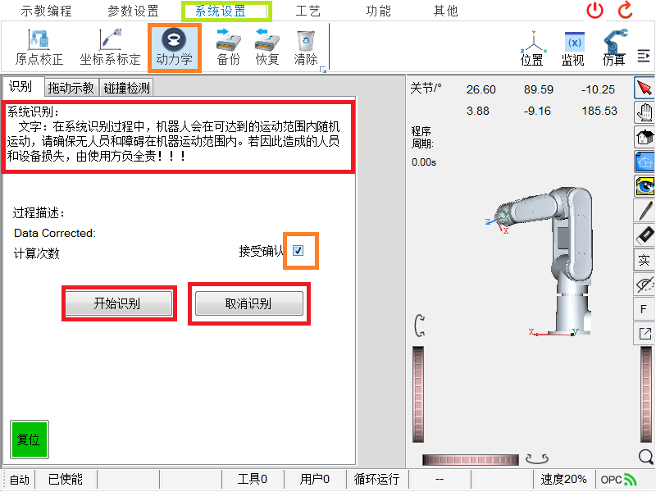

图 2.5.4 动力学操作界面

### 2.5.6 系统设置-备份、恢复、清除

如图2.5.4所示，在动力学右侧有“备份”、“恢复”、“清除”三个功能按钮，

# 3启帆系统参数设置

## 3.1机构参数设置

### 3.1.1机型选择

如图3.1.1所示，在右侧工业机器人图示上侧选择框中可以选择需要的机型，如果选择框中没有相应机型，则可根据实际机型选择类似机型即可。

不同机型对应不同的类型参数，如SRD6-1400对应类型参数为2，随着机型的不断增加，机器人类型参数可能发生变化，以实际发布软件为准。

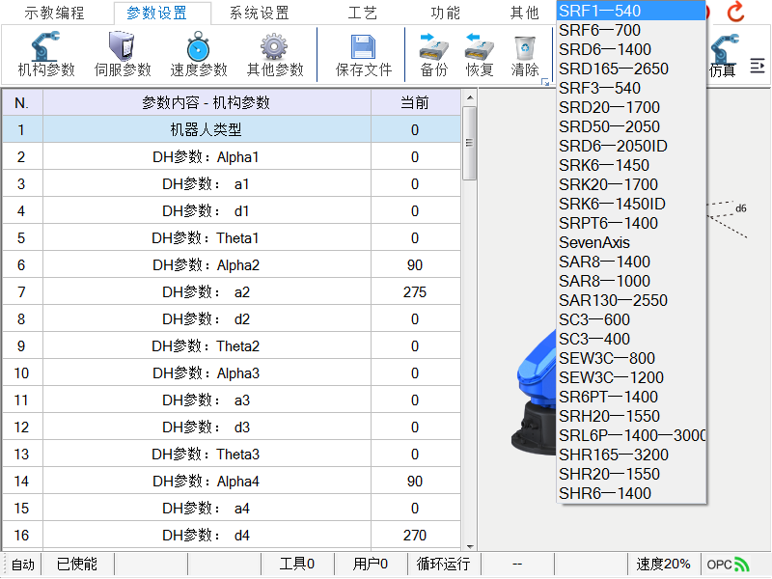

图3.1.1 机型选择

V1.6版本支持的机型有：

SC系列（SC3-400、SC3-600）

SRF系列（SRF1-540、SRF3-540、SRF6-700）

SR系列（SRD6-1400、SRPT6-1400、SRD165-2650、

SRD20-1700、SRD50-2050）

SRK系列（SRK6-1450、SRK20-1700）

SAR系列（SAR8-1000、SAR8-1400、SAR130-2550）

SHR系列（SRH20-1550、SHR165-3200、SHR20-1550、SHR6-1400）

SevenAxis

SEW机型：SEW3C-800、SEW3C-1200 并联机器人

### 3.1.2连杆参数设置（DH参数）

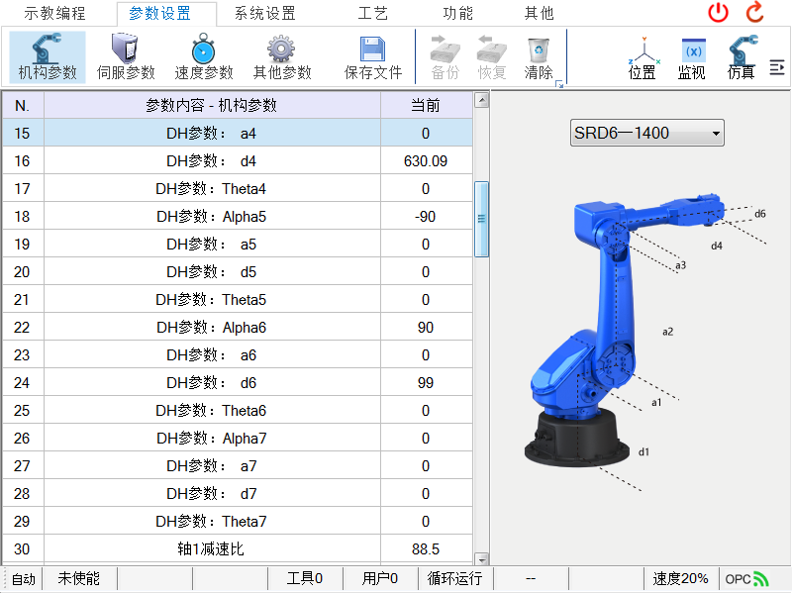

图3.1.2 连杆参数设置

如图3.1.1和图3.1.2所示，DH参数a1代表轴1和轴2的连杆长度，a2代表轴2跟轴3的连杆长度，a3代表轴3跟轴4的连杆长度，d1是底座到轴1的连杆偏距，d4是轴3和轴5的连杆偏距，d6是轴5到轴6的连杆偏距；示教器里面显示的每一类机型，都会将要设置的a1、a2、a3...a6以及d1、d2...d6参数标注出来，没标注出来的都设为0。而参数Theta1、Theta2...Theta6以及Alpha1、Alpha2...Alpha6都是固定的，不能更改。

### 3.1.3各关节轴减速比参数设置

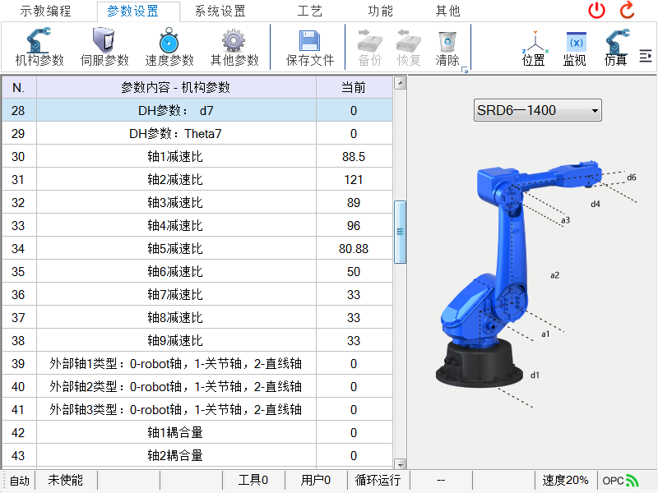

图 3.1.3 关节轴减速比参数设置

依据每一个机型，各关节的减速比也不相同，减速比由相应公式推出，并进行设置。因为本机型为六轴机器人，轴7、轴8、轴9、轴10、轴11、轴12（V1.7正式版中将支持最大6个外部轴）参数为外部辅助轴减速比，请根据外部轴的多少依次设置对应减速比。

在确保机器人DH参数正确的情况下，检测减速比是否正常的方法如下：每一个关节轴都分别设置一个指令，让其在对应轴的一个方向上走90度，如果实轴关节从视觉上判断动了90度，那么可以初步估计减速比正确。

### 3.1.4外部轴参数设置



图 3.1.4 外部轴参数设置

外部轴参数用于设定外部辅助轴的类型，共有三种轴方式：0-robot轴，1-关节轴，2-直线轴。目前该参数未使用到，参数为无效状态，默认即可。

### 3.1.5各轴耦合量参数设置

耦合是指由于机械结构的原因当1个轴运动时会影响到其它轴的运动，为了确保它们之间不发生影响，系统会自动根据耦合设置做相应的补偿。

轴1 、轴2之间的耦合，通常是SCH机器人；轴3 、轴4之间的耦合，通常是SCARA机器人；轴4 、轴5 、轴6之间的耦合，通常是6关节机器人。

在机构参数的42-47号参数设置各轴之间的耦合关系，根据不同的机械结构参数的设置会有所区别。

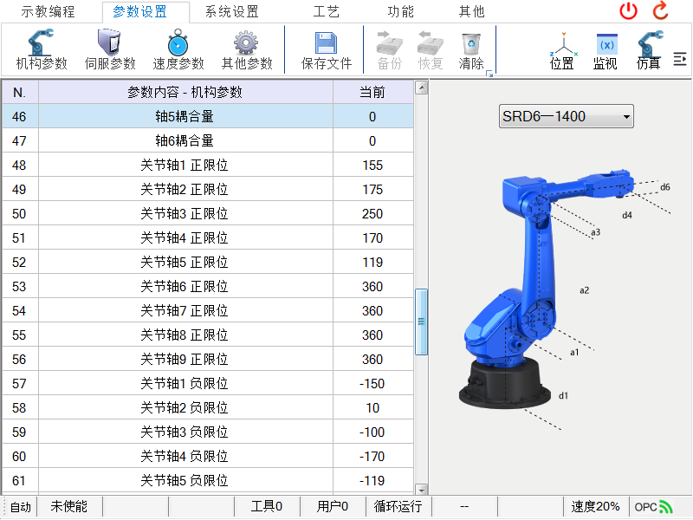

图 3.1.5 各轴耦合量参数设置

### 3.1.6关节轴与空间轴正负限位参数设置



图 3.1.6关节轴正负限位参数设置

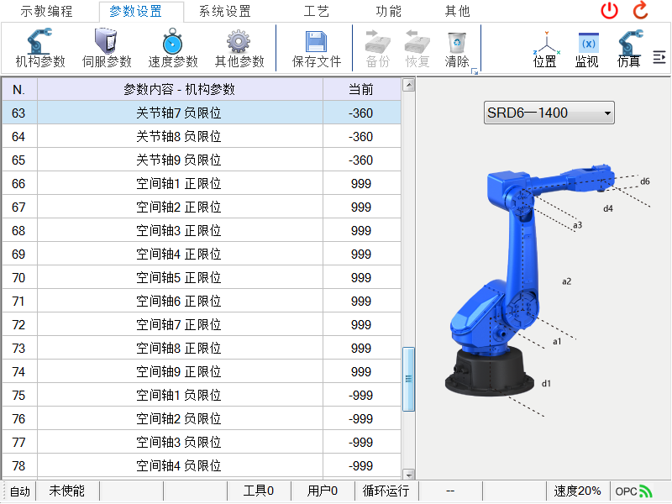

图 3.1.7 空间轴正负限位参数设置

为了防止机器人各轴超过其本身硬限位，在软件参数中请相应输入对应的软限位（**一般比硬限位稍小**），给予机器人本体双重保护。关节正负限位（软限位）请参考具体机型机械参数进行设置；空间限位则默认不变。正负限位可以让机器运动安全、也不会因为某些动作导致将内部线或者加装的工件以及相应的接线拉扯断。

### 3.1.7各轴的导程参数设置

导程：指同一螺旋线上相邻两牙对应点的轴向距离。设定导程是每一个关节轴转一圈的度数，该参数为SCARA机型专用，其他机型请默认设置为360。

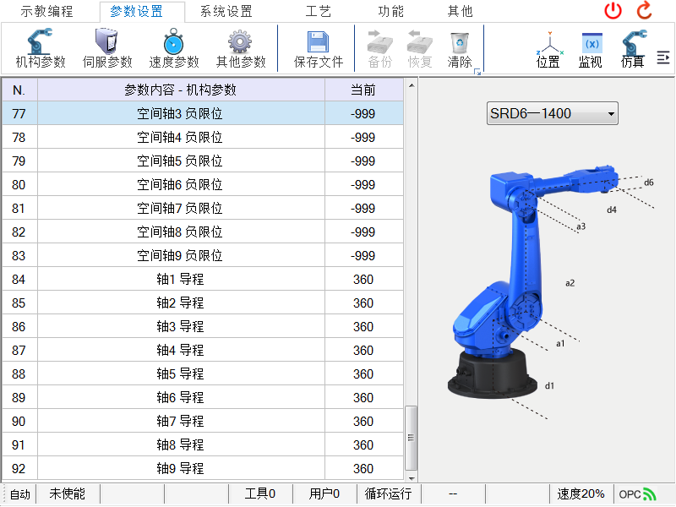

图3.1.8 各轴的导程参数设置

|  |  |
| --- | --- |
|  | 注意 |
| 该参数为SCARA参数专用，其他机型请默认将该参数设置为360，否则会发生跑飞现象。 | |

## 3.2 伺服参数设置

### 3.2.1各轴电机每圈脉冲数



图3.2.1 各轴电机每圈脉冲数

在<参数设置>----<伺服参数>菜单下设置各轴（包括预留增设轴）的伺服驱动器的相关参数，如图3.2.1所示。

根据电机品牌的不同，设定的每圈脉冲数也不同，额定转矩也不同（具体可以看该品牌电机说明书）。如表3.2.1 不同驱动器的脉冲数设置。

表3.2.1 不同驱动器的额定脉冲数设置

|  |  |  |
| --- | --- | --- |
| 参数值 | 驱动器类型 | 备注 |
| 131072 | CRP-D10 |  |
| 131072 | 迈信驱动EP3 | 与驱动器反馈脉冲数参数对应 |
| 10000 | 安川驱动Σ2 Σ5 |  |
| 131072 | 松下驱动A5 |  |
| 131072 | 三洋驱动RS2 |  |
| 131072 | 三菱驱动R2 |  |
| 128000 | 台达驱动A2 |  |
| 524288 | LS |  |
| 6000 | 富士Samrt | 与驱动器电机一圈脉冲数一致 |

### 3.2.2电机额定力矩参数

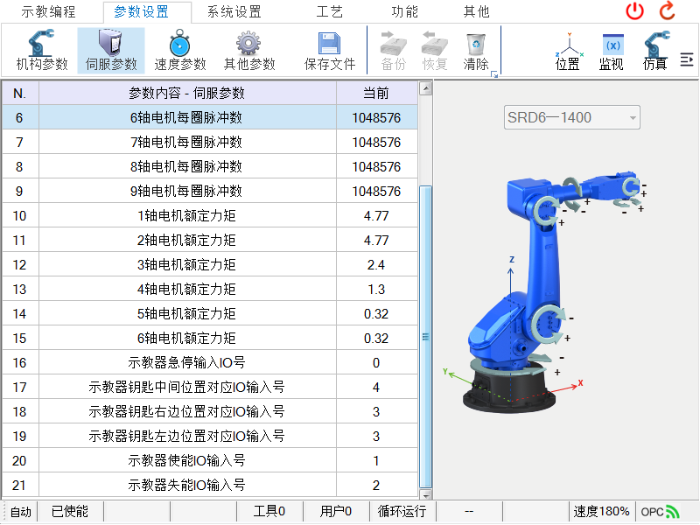

图 3.2.2 各轴电机额定力矩参数以及示教器对应的IO输入号设置

额定力矩参数是动力学专用参数，输入对应电机额定力矩即可；如果该机器人无需动力学功能，可忽略，详情请查看扩展功能说明书第4章动力学参数设置。

### 3.2.3示教器开关IO参数

示教器的钥匙开关、急停开关和安全开关均通过IO输入端来获取控制信号。

示教器钥匙开关的转动，控制着“手动”“自动”模式的切换，；

安全开关控制手动模式下使能/失能功能；

急停按钮则用于紧急情况下的急停功能。

在V1.7版本中，该参数默认已经在程序内部设置完毕，无需再次填写，切记对应控制系统类型请设置为对应的参数，详情请查看[3.4 其他参数设置](#_3.4 其他参数设置)中的“控制系统型号选择”。

## 3.3 速度参数设置

### 3.3.1各轴电机最大转速以及各轴手动关节最大速度



图 3.3.1 各轴电机最大转速以及各轴手动关节最大速度

各轴电机的最大转速设置是在额定转速的基础上再加1000，SRD6-1400为六轴机器人，所以7轴、8轴、9轴为无效参数。各轴的手动关节最大速度为了安全操作默认初始值为50（度/秒）。

### 3.3.2手动空间最大速度（度/秒）以及手动加减速度倍数

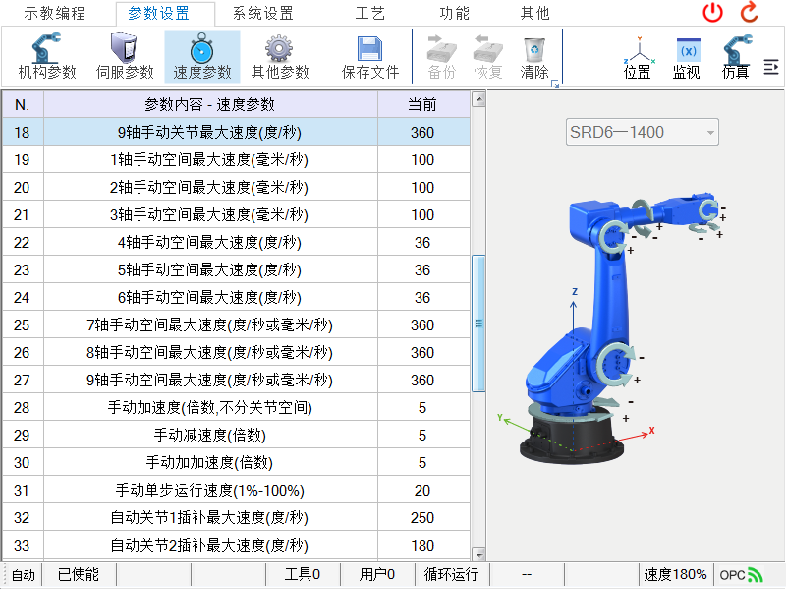

图 3.3. 2 手动空间最大速度（度/秒）以及手动加减速度倍数

如图3.3.2所示：

1轴手动空间最大速度对应走基坐标X轴方向的速度，2轴手动空间最大速度对应走基坐标Y轴方向的速度，3轴手动空间最大速度对应走基坐标Z轴方向的速度；4轴手动空间最大速度对应工具中心点（Tool Center Point，TCP）绕基坐标Z轴方向旋转的速度，5轴手动空间最大速度对应绕TCP基坐标Y轴方向旋转的速度，6轴手动空间最大速度对应TCP绕基坐标X轴方向旋转的速度。7轴、8轴、9轴为预留手动空间轴。手动加速度、减速度、加加速度默认倍数为5。手动单步运行速度为了安全而默认初始值为20%。

### 3.3.3自动关节插补最大速度

如图3.3.3所示：各关节自动插补最大速度根据机型不同，使用不同机型的相关参数以及 公式推算而出，预留3个关节轴插补最大速度设置。自动关节插补最大加减速度倍数默认为5倍，可根据实际要求速度调大或调小，让机器人更稳定的运行。

不同机型依据不同参数的机器人各关节及外部轴运动最大关节速度公式为：



实际关节试运行速度为：给定速度（比如V1000）X手动/自动插补关节最大速度X手动/自动最大插补倍率。

实际空间试运行速度为：给定速度（比如V1000）X手动/自动插补最大加/减倍率。

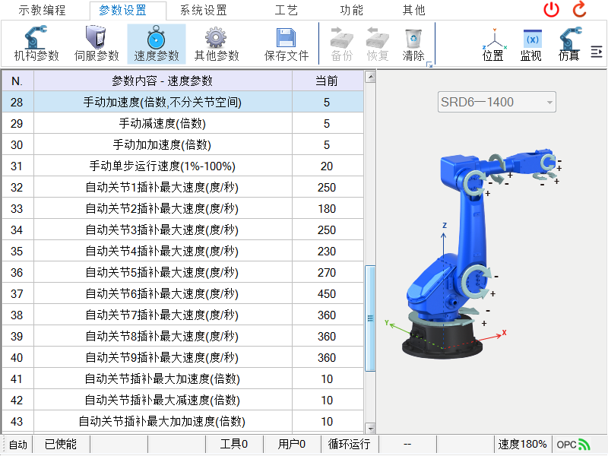

图 3.3.3 自动关节插补最大速度

### 3.3.4自动空间插补最大速度

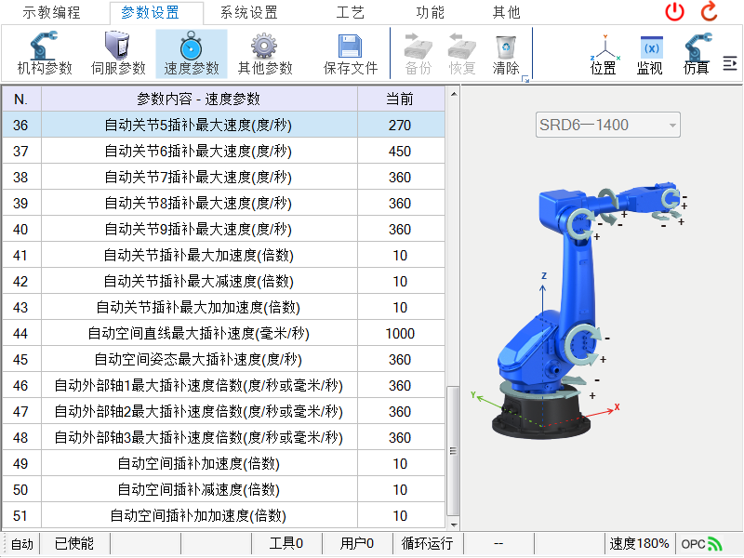

图 3.3.2 自动空间插补最大速度

自动空间直线最大插补速度即表示该机型机器人本体的TCP在走空间直线的最大速度，自动空间姿态最大插补速度即表示该机型机器人本体的TCP在走空间时姿态的最大速度，预增三个自动外部轴最大插补速度倍数，自动空间插补加、减速度以及加加速度倍数根据情况设置，一般默认为5，可根据实际情况上下进行调，使得机器运行更安全平稳。

## 3.4 其他参数设置

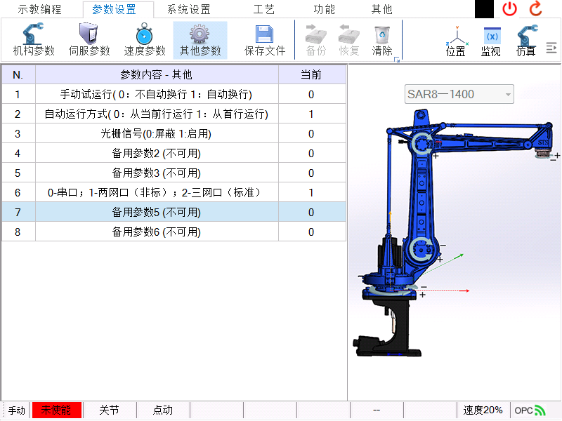

图3.4.1 其他参数设置

如图3.4.1 所示，其他参数里面目前就两种参数设置：

1）手动试运行：（0：不自动换行，1：自动换行）在手动模式下，对当前示教编程程序中的某一条轨迹指令按Start键进行运行完毕后，是否自动跳到下一条指令；默认选择参数1，自动换行。

2）自动运行方式：（0：从当前行运行，1：从首行运行）在自动模式下，在当前示教编程程序中，是否选择从当前行运行还是从第一行开始运行。默认选择1，从首行运行。

3）光栅信号：（0：屏蔽，1：启用）该参数用于设置是否启用安全光栅功能；如果选择参数1开启，对应IO模块输入端INT14和INT15需要接低电平（置1状态），否则会持续出现光栅报警错误信息。

4）控制系统型号选择：0-串口；1-两网口（非标）；2-三网口（标准），其中“0-串口”对应VGA示教器与1代2网口控制器（SP8或者SP10.1)组成控制系统，“1-两网口（非标）”对应VNC示教器与1代SP10.2两网口控制器组成的控制系统，“2-三网口（标准）”对应VNC示教器与1.5代三网口控制器组成的控制系统。不同的控制系统请选择对应的参数，否则按键将无法正常使用。

## 3.5 保存文件

**在开发者权限下，**每次对参数进行修改之后，点击“保存文件”，然后根据提示进行重启才生效。在点击“保存文件”后提示失败的情况下，可以按“清除”键清除控制器里的参数缓存文件。

## 3.6 备份、恢复参数

在插入U盘的情况下，“备份”、“恢复”在界面内会激活，可以对当前机型下的所有参数备份进U盘，也可以将U盘里面的与机型相对应的参数文件对机器进行参数恢复。

# 4 示教编程指南

示教编程是机器人控制系统的重要组成部分，通过示教编程能够非常简单的实现机器人的连续运动。本章将首先介绍示教编程界面各个功能按钮，然后着重讲解如何配合示教器编写机器人运动指令，以及结合机器人3D仿真进行模拟运行。

本章主要内容：

* 4.1 示教编程界面
* 4.2 指令介绍

## 4.1 示教编程界面

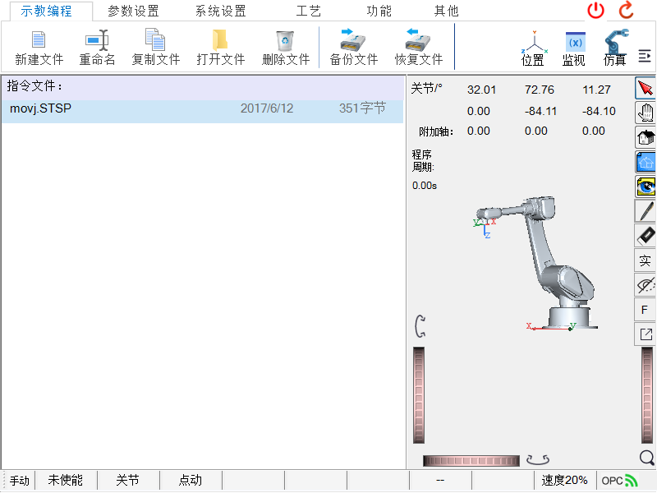

图4.1.1 示教编程界面

如图4.1.1为示教编程主界面，主要分为工具栏和文件编辑区；工具栏功能包括新建、命名、复制、打开、删除、备份、恢复功能，其中备份、恢复功能只有在U盘插入后有效。这些功能操作对象是后缀为.Ins的指令文件，如下为各功能详细描述：

* “新建”：新建指令文件；
* “命名”：重命名指令文件，命名规则为数字、中文、字母和下划线可用，长度小于28个字

符，否则会显示“文件名不合法”；

* “复制”：复制指令文件，图4.1.2为复制“直线关节运动.STSP”后弹出的界面，可将新文件重命名，默认增加后缀”_backup”，如图4.1.3所示；如果选择“Cancel”则会弹出4.1.4所示“文件名为空”，则不建立复制指令文件；
* “打开”：打开指令文件；
* “删除”：删除指令文件，删除后将不可恢复，请慎重删除，如图4.1.5所示；
* “备份”：备份所有指令文件到U盘中（U盘插入才有效）；
* “恢复”：将U盘中所有的指令文件恢复到编程界面。

在图4.1.1右上侧蓝色方框内为示教编程附属功能（位置、变量、仿真），其中仿真界面即为机器人3D视图，图中右侧红色方框内显示为机器人位置信息。在指令文件没有被打开时，位置功能中只有“定位”可用，“定位”目的是将机器人定位到已知位置点，例如使机器人回到原点位置（位置全0）。

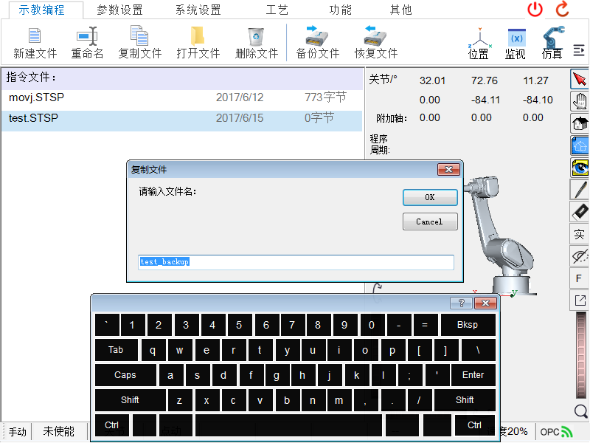 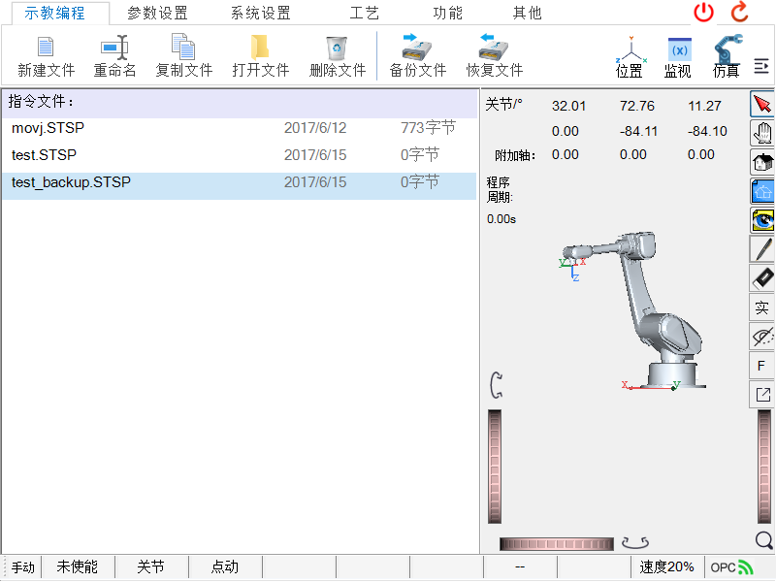

图4.1.2 复制指令文件图 4.1.3 复制指令文件成功

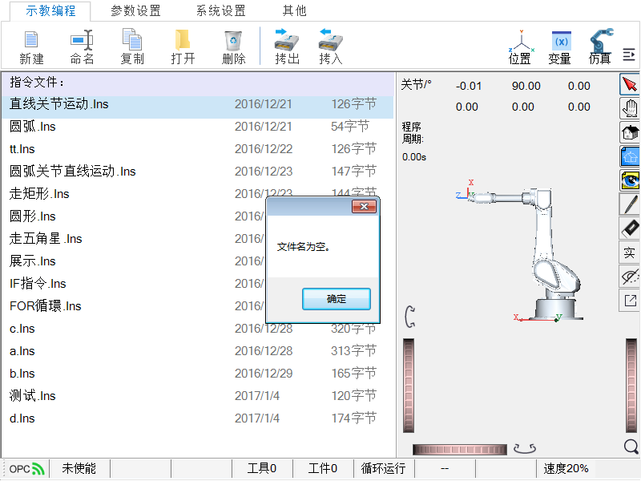 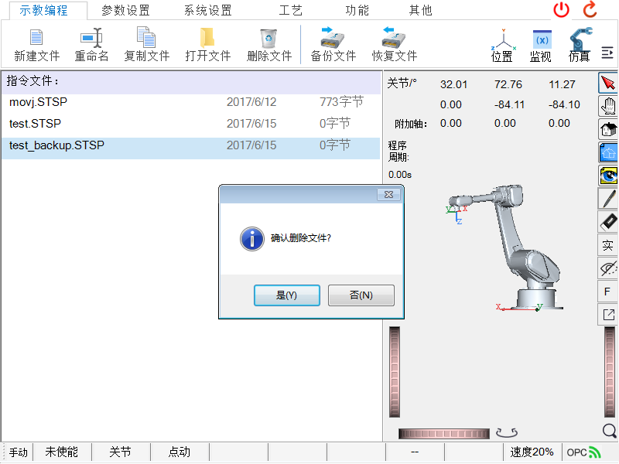

4.1.4 取消复制 4.1.5 删除指令文件

由于机器人位置信息随着坐标系不同而不同，本节将只介绍关节坐标系下变量使用方法，其他坐标系下位置设置方法相同。

图4.1.6为打开指令文件“test.STSP”，工具栏显示指令编辑页面主要功能，同时在位置信息栏中将会看到当前关节信息和编辑位置信息为可用状态。

* “**插入行**”：在当前指令前插入新的空白行；
* “**接入行**”：在当前指令后接入新的空白行；
* “**复制**”：复制当前指令；
* “**粘贴**”：粘贴指令到该行；
* “**注释**”：将当前指令注释，注释后该指令将不会被执行；
* “**恢复**”：将已注释指令恢复到可用状态；
* “**删除**”：删除当前指令；
* “**保存**”：保存指令文件，当编辑程序完毕后请点击保存，否则将会丢失数据；
* “**关闭**”：关闭指令文件。

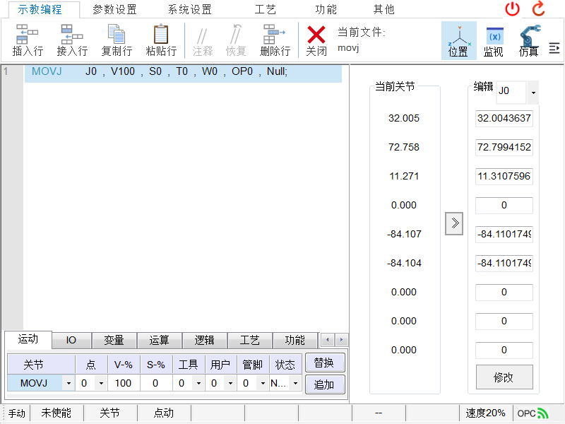

图4.1.6 指令编辑界面

|  |  |
| --- | --- |
|  | 该按钮功能是用于方便相邻点位置差距不大时，通过将机器人前一个点信息传输到编辑点，机器人微调时用处较大。 |

当指令文件打开后，如图4.1.6右侧红色方框内的当前位置信息和编辑点位置信息可用；其中“当前关节”显示机器人当前实际位置，用于辅助编程人员了解机器人状态；“编辑J0”则用于编辑该条指令目标点位置信息，修改完毕后，点击图标“修改”即可保存“J0”点位置信息。

图4.1.7为右侧“test.STSP”指令2和3对应的位置信息，从关节点“J0”和空间点“P0”分别显示机器人当前关节位置和基座标位置，这两个位置都表示机器人当前位置，只是在不同坐标系下的不同表示而已。

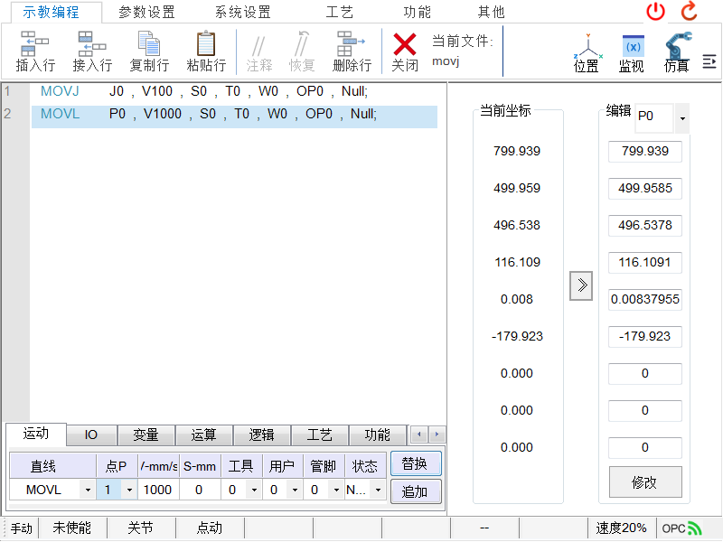

图4.1.7 位置信息

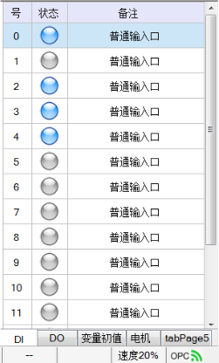 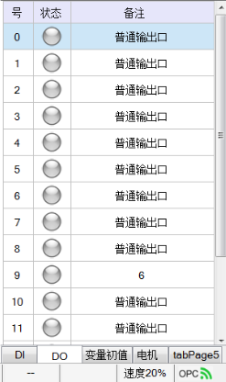

图4.1.8 监控

监控是编程中重要的组成部分，如图4.1.8所示为DI、DO视图，其对应IO模块的输入输出模块；其中蓝色亮灯表示该IO点为高电平，灰色为低电平，备注中默认为“普通输入口”、“普通输出口”，可按照实际IO模块接线来更改每个IO点备注。

## 4.2 指令介绍

本节将就指令进行详细讲解，基于动作指令的机器人动作，需要动作指令中所指定的位置数据、动作类型、定位类型、移动速度、速度倍率等来确定。

动作类型有“MOVJ”（关节）、“MOVL”（直线）、“MOVC”（圆弧）、“MOVR”（圆形）、“ARCL”（直接焊接）、“ARCC”（弧线焊接）。选择“MOVJ”时，工具中心点（TCP）在两个示教点之间单纯移动；选择“MOVL”时，TCP在两个示教点之间做直线移动；选择“MOVC”、“MOVR”、“ARCL”、“ARCC”时，TCP在3个示教点之间做圆弧移动。“ARCL”与“ARCC”属于焊接工艺指令，具体请详细阅读相关参考资料《STSRE-HJ006启帆控制系统焊接工艺说明书》。

### 4.2.1运动指令

如图4.2.1为运动程序示例，每条运动指令包括行号、运动指令、目标位置点、速度、平滑度、工具、工件等信息。其中运动指令、目标位置点、速度、平滑度、工具、工件等都在运动指令编辑区进行选择。

|  |
| --- |
| **指令代码组成部分** |
| **行号**：每条指令标识符；  **运动指令**：机器人运动方式（关节、直线、圆弧、圆形）；  **目标位置点**：（TCP）用于表示每条指令目标位置点，具体参数可在右侧“位置”中直接输入，也可通过手动示教到需要位置点，其中可看到“J0”、“P0”分别表示在关节坐标和极坐标下的位置；  **速度**：机器人运动速度，依据不同运动指令具有不同的表现形式；  **平滑度**：机器人两条运动轨迹之间平滑处理等级；  **工具**：机器人末端加载工具坐标，可在“系统设置-坐标系设置-工具坐标系”中设置；  **工件/用户**：目标工件坐标，可在“系统设置-坐标系设置-用户坐标系”中设置。  **管脚**：  **Null:** |

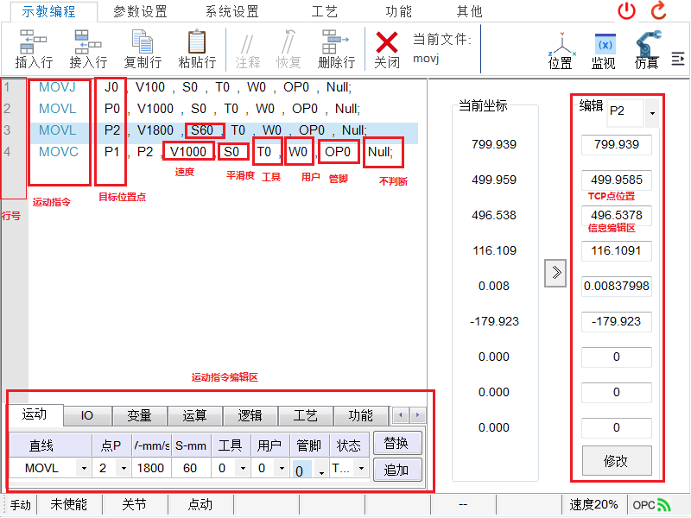

图4.2.1 运动程序示例

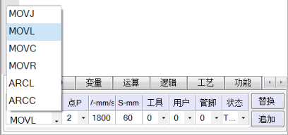

图4.2.2 运动指令编辑区

|  |
| --- |
| **运动指令编辑区** |
| **替换**：用于修改当前已有指令；  **追加**：增加新的指令； |

所有的运动指令均在运动指令编辑区完成，通过图4.2.2中选择不同运动指令和相关参数完成指令编辑，后通过“**替换**”“**追加**”完成指令的修改和新增功能。以下为运动指令详细介绍：

**MOVJ 关节运动**——Move JointTCP在两个示教点之间单纯运动（非线性运动）

关节运动时机器人移动到指定位置的基本的移动方法，机器人沿着所有轴同时加速，在示教速度下移动后，同时减速停止。其移动轨迹通常为非线性的，关节移动速度为最大移动速度的百分比，移动中的工具姿态不受控制。关节运动目标点位置用Joint简写“J”来表示。

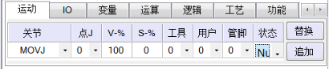

例：MOVJ J0 , V20 , S30 , T0 , W0,OP0，Null;

不考虑末端的轨迹，运动各个关节使TCP0(工具中心点0，即法兰中心)从当前位置以20%的自动运行速度往关节点J0靠近，以30%的平滑度过渡到下一条运动指令。

参数：

J : 示教的关节点，存储了各个关节角度；

V: 速度，百分比。范围：1-100；

S: 平滑度，百分比。范围：0-100。0表示不平滑，会到达J点；

T: 工具号；

W:用户坐标系号。

OP：管脚号

NULL：管脚状态

**MOVL 直线运动**——Move LineTCP在两个示教点之间做直线运动

直线运动是对线性方式从起始点到结束点的工具中心点移动轨迹进行控制的，直线移动速度V用mm/s表示，平滑半径S用mm表示。为了区分关节运动，直线运动位置点用P表示。

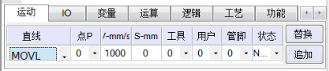

例：MOVL P0 , V20 , S30 , T0 , W0,OP0,Null;

TCP0从当前位置以20mm/s的速度，往空间点P0的方向直线运动，最后以30mm的平滑半径经过P0，过渡到下一条运动指令。

参数：

P : 示教的空间点，存储了位姿；

V: 速度，mm/s。范围：1-3000；

S: 平滑半径，mm。范围：0-200，0表示不平滑，会到达P点；

T: 工具号；

W:工件号。

OP：管脚号

NULL：管脚状态

**MOVC 圆弧运动**——Move CircleTCP在三个示教点之间做圆弧运动

圆弧运动是从动作起始点通过途经点到达结束点以圆弧方式对工具中心点轨迹进行控制。MOVC指令中将只包含途经点和结束点，起始点为上一个运动结束点或机器人启动点。程序运行时将开始点、途经点、结束点的姿态进行分割后对移动的工具姿态进行控制。

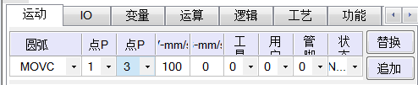

例：MOVC P0 , P1 , V20 , S30 , T0 , W0, OP0, Null;

TCP0从当前位置以20%的自动运行速度，沿着途径P0且到达P1的圆弧轨迹运动，以30mm的平滑半径经过P1，过渡到下一条运动指令。

参数：

P : 示教的空间点，存储了位姿。

V: 速度，mm/s。范围：1-3000。

S: 平滑半径，mm。范围：0-200。0表示不平滑，会到达P点。

T: 工具号。

W:工件号。

OP：管脚号

NULL：管脚状态

### 4.2.2 IO指令

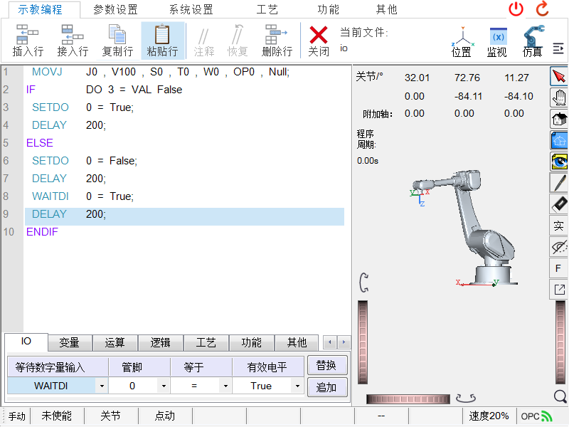

图4.2.3 IO指令编辑

图4.2.3为IO指令示例，IO指令主要用于接入外围IO设备，机器人通过IO高低电压执行相应动作，例如位置传感器、光学传感器等信号。IO分为数字量和模拟量，通过信号的不同来实现不同的功能，IO指令包含有WAITDI、WAITDO、WAITAI、WAITAO、SETAO、SETDO。下图为IO指令测试程序，请结合以下指令介绍进行学习。

WAITDI 等待数字量输入­——Wait Digital Input

例：WAITDI 0 = True;

程序阻塞，一直等待直到数字量输入引脚0的状态为有效电平才继续往下执行。

**WAITDO 等待数字量输出——**Wait Digital Output

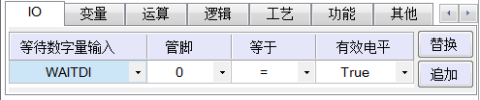

例：WAITDO 0 = True;

程序阻塞，一直等待直到数字量输出引脚0的状态为有效电平才继续往下执行。

**WAITAI 等待模拟量输入——**Wait Analog Input

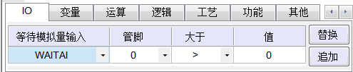

例：WAITAI 0 > 3.3;

程序阻塞，一直等待直到模拟量输入引脚0的输入量大于3.3才继续往下执行。

**WAITAO 等待模拟量输出**——Wait Analog Output

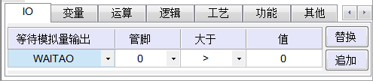

例：WAITAO 0 > 3.3;

程序阻塞，一直等待直到模拟量输出引脚0的输出量大于3.3才继续往下执行。

**SETAO 等待模拟量输出**——Set Analog Output

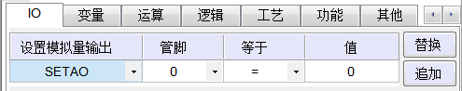

例：SETAO 0 = 3.3;

设置模拟量输出引脚0的输出量为3.3。

**SETDO** **等待数字量输出**——Set Digital Output

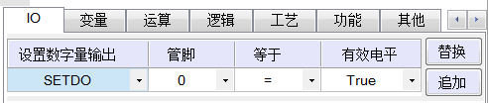

例：SETDO 0 = True;

设置数字量输出引脚0的状态为有效电平。

### 4.2.3 变量

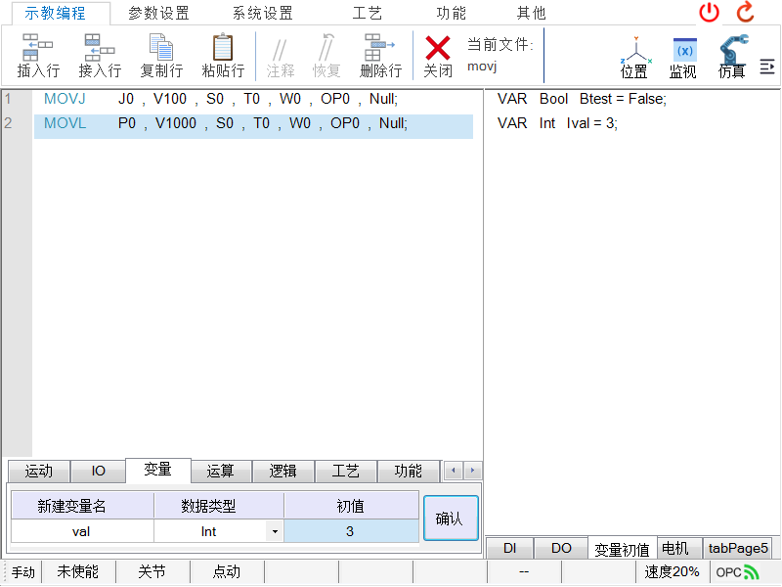

图4.2.4 变量编辑区

变量可以用来保存程序运行时特定的运算结果，是程序中重要的中间量。本控制系统中变量的命名必须遵循以下规则：

* 变量必须以字母开头，名字中只能由字母、数字和下划线组成，变量创建成功后强制在前增加数据类型首字母（Int-‘I’，Double-‘D’, Bool-‘B’, String-‘S’）;
* 变量名区分大小写；
* 变量名长度不能超过255个字符，为了方便记忆请简化变量名；
* 变量名在有效的范围内必须是唯一的。
* 变量名不能为系统关键字（由于系统强制增加类型前缀，可以尽量避免出现重复关键字现象）；

**变量类型**：Int，Double，Bool，String

**新建变量：**方法如图4.2.4下方所示，在新建变量名中添加需要的变量，选择数据类型，再设置初值，点击“确认”即可添加新的变量，新建变量可在“变量初值”区看到。

**变量修改**：在新建变量名下输入需要修改的变量，更改相关参数，点击“确认”即可修改变量参数，修改后请在“变量初值”中检查。

### 4.2.4 运算指令

运算指令主要用于完成编程中间数据的计算功能，其功能与通用语言运算相一致，包含有“ADD加、SUB减、MUL乘、DIV除、SET赋值、INC自增、DEC自减”，详细指令介绍如下所示。

**ADD** **加**——Add

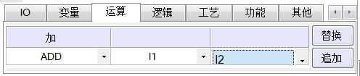

例：ADD I1, I2;

将变量I1和变量I2相加的结果赋给变量I1。

**SUB** **减**——Subtract

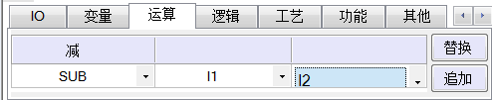

例：SUB I1, I2;

将变量I1减去变量I2的结果赋给变量I1。

**MUL** **乘**——Multiply

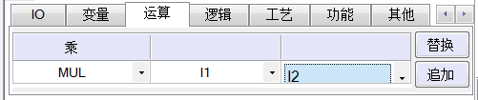

例：MUL I1 , I2;

将变量I1乘以变量I2的结果赋给变量I1。

**DIV 除——**Divide

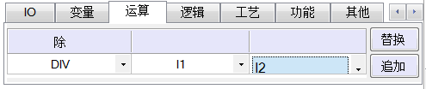

例：MUL I1 , I2; （注：I2不能为0）

将变量I1除以变量I2的结果赋给变量I1。

**SET 赋值——**Set

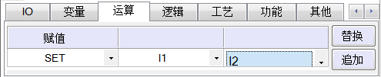

例：SET I1 , I2;

将变量I2的值赋给变量I1。

**INC 自增**——Increase

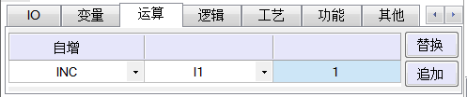

例：INC I1 , 1;

变量I1的值增加1。

**DEC 自减——**Decrease

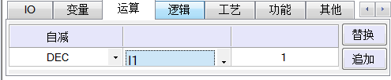

例：DEC I1, 1;

变量I1的值减少1。

### 4.2.5 逻辑指令

本系统中逻辑指令有IF、WHILE、FOR、SWITCH、CASE五种，

**IF** – **判断选择指令**

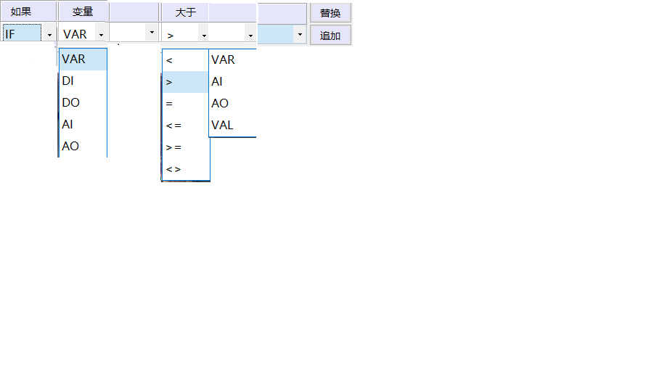

图4.2.5 IF指令编辑区

IF指令通过变量(VAR)、IO(DI、DO、AI、AO)、数值(VAL)之间进行比较，若比较正确就执行处理。

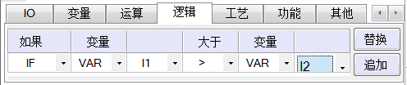

例：

IF VAR I1 > VAR I2

…

ELSE

…

ENDIF

如果变量I1大于变量I2，执行IF和ELSE之间的指令，否则执行ELSE和ENDIF之间的指令。

**WHILE** - **判断循环指令**

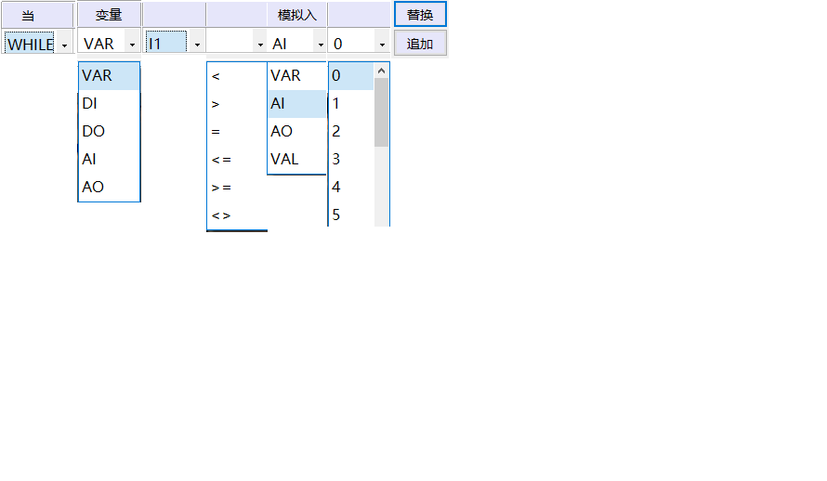

图4.2.6 WHILE指令编辑区

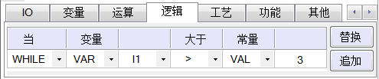

例：

WHILE VAR I1 <> VAL 3

…

ENDWHILE

如果变量I1不等于数值3，循环执行WHILE和ENDWHILE之间的指令，否则结束WHILE循环往下执行。

**FOR** – **循环指令**

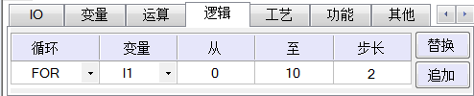

图4.2.7 FOR指令编辑区

例：

FOR I1 FROM 0 TO 10 BY 2

…

ENDFOR

循环执行FOR和ENDFOR之间的指令，变量a在第一次循环中值为0，每次循环结束递增2，直到a大于10结束FOR循环往下执行。例子中共执行了6次循环。

**SWITCH** **CASE**– **选择分支指令**

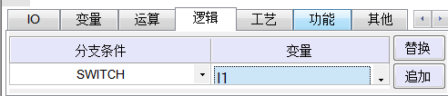

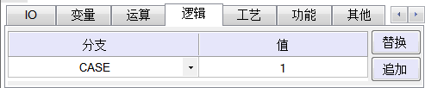

图4.2.8 SWITCH、CASE指令编辑区

例：

SWITCH I1

CASE 1：

…

CASE 3：

…

DEFAULT

…

ENDSWITCH

判断变量a的值，为1执行CASE1中的指令，为3执行CASE3中的指令，为其他值则执行DEFAULT中的指令。

## 4.2.6 工艺指令

工艺指令包含的是焊接工艺、冲压工艺、喷涂工艺指令，具体指令介绍与应用，请详细查阅本系列相关工艺说明书。

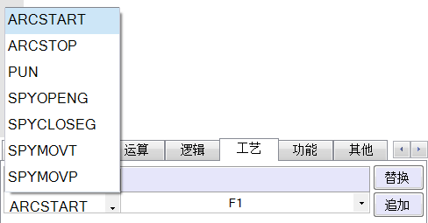

图中“ARCSTART”以及“ARCSTOP”为焊接工艺中的起弧、灭弧指令。“PUN”为冲压工艺指令，等待IO信号或者条件满足。“SPYOPENG”以及“SPYOLOSEG”为喷涂工艺中的“开枪”和“关枪”，“SPYMOVT”为喷涂工艺中的转台控制指令。“SPYMOVP”为喷涂工艺中的喷涂轨迹指令。

### 4.2.7 功能指令

功能指令包含码垛工艺指令，具体指令介绍，请详细查阅本系列相关工艺说明书。

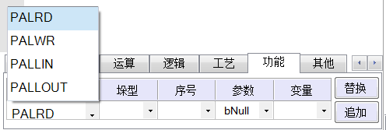

图中为码垛指令。“PALRD”是码垛工艺的码垛剁型中读取所设置参数变量的指令，“PALWR”是码垛工艺中写入该剁型下几号垛盘里面有几个物品的相关信息。“PALLIN”是码垛工艺中直线进垛指令，“PALLOUT”是码垛工艺中直线出垛指令。

### 4.2.8 其他指令

无条件转移指令一旦被执行，则会立即从某一行转移到其他指定行，本系统中无条件转移指令包含JUMP跳转指令和CALL程序调用指令。

**JUMP** – Jump – 跳转指令：转移到指定的标签

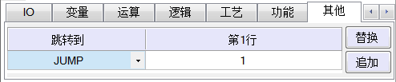

例：JUMP 1; “1”为行号，又称标签号码

跳转到第一行运行。

程序延时1ms后继续运行。

**CALL** – Call – 程序调用指令：转移到其他程序

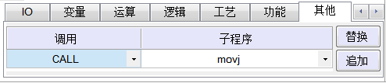

例：CALL movj;

调用movj程序。

延迟指令用于固定时间的延迟，延迟时间单位为ms毫秒，具体使用方法如下：

**DELAY** – Delay – 延时

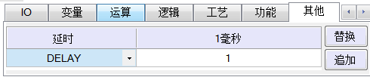

例：Delay 1;

## 4.3 启帆示教编程示例

# 5 机器人操作指南

工业机器人操作分为手动操作和自动运行，手动模式主要用于编程时示教到相关位置点以及校准等，自动模式是按照编辑完毕的指令自动运行。

机器人操作前先检查各个部件之间连接是否正常，正常时打开控制柜电源等待控制系统开启；登录系统后进入机器人操作界面，首先检查系统是否有报警存在，复位相关报警信息后，整个控制系统才处于可操作状态。

机器人的动作是将从当前位置到目标位置的工具中心点（Tool Center Point/TCP）的动作作为一个动作指令来处理，机器人控制系统结合控制装置来实现机器人轨迹、加减速、定位、速度等动作的控制。

机器人的动作有两类：来自示教器的手动操作和基于程序中的动作指令。因此本章主要内容如下所示：

* 5.1 手动操作
* 5.2 自动模式

## 5.1 手动操作

基于点动的机器人动作，通过示教器的按键调节坐标系和速度倍数进行操作。由于本控制系统特别增加了3D仿真功能（“虚轴”模式），本节主要讲解实轴模式下手动操作，虚轴操作与之类似。

机器人在运动之前必须通过手动模式来检查各关节是否正常，手动模式下还可实现以下功能：

* 手动示教
* 原点标定；
* 工具和用户坐标系设置；



图5.1.1 报警处理

手动各个关节和坐标方法（实轴模式）：

1. 确保各个部件接线正常；
2. 接通控制柜电源；
3. 打开电源开关；
4. 等待控制系统开启；
5. 进入控制软件登录界面，以相关权限密码登录到系统中（详见2.1系统登录及升级）；
6. 检查OPC通讯是否正常，正常如图5.1.1左下角所示为正常通讯；
7. 进入控制系统，如有报警，点击“复位”按钮（图5.1.1）；如果抱紧无法清除，请检查伺服是否报错，正常显示“00”；伺服正常时，请检查线路或联系专业工程师进行处理。
8. 将钥匙开关拨到手动档位（图5.1.3），此时示教器底部如图5.1.2所示；



图5.1.2 手动模式底部视图

1. 图5.1.1右侧机器人3D仿真中，图标是否为实轴模式，如果虚轴点击切换到实轴模式；
2. 通过坐标系转换按钮“F2”切换对应的坐标系（基坐标、关节、工具、工件坐标）；
3. 机器人末端未加工具时，默认为工具0；如果机器人末端加载工具，通过按键“Rob”切换到相应工具，工具坐标系设置详情请看“**2.5系统设置**”；
4. 按住安全开关（中间档，图5.1.4），此时屏幕底部“F1”上会显示“已使能”，同时会听到机器人上电声音；

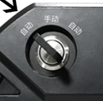 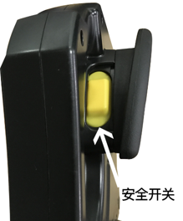

图5.1.3 钥匙开关 图5.1.4 安全开关

1. 使用示教器右侧的“+”、“-”按钮来操作各个关节，从上到下依次为1-6关节；
2. 当大范围运动时，采用点动模式；高精度近距离运动时，采用寸动模式，通过“V+”、“V-**”**来调节精度。

|  |  |
| --- | --- |
|  | 注意 |
| **手动操作机器人时，操作者必须一直观察机器人的运动，如果中途需要更改参数，请先松掉使能再更改参数，以防发生碰撞事故。** | |

手动模式下虚轴操作与实轴操作模式相同，此时实际机器人不运行，可用于仿真机器人手动运行或者手动示教目标点。

## 5.2 自动模式

自动模式是在编辑好的运动指令基础上进行操作的，如图5.2.1所示为关节、直线、圆弧等指令混合编程下机器人实际运行示例，图5.2.2为虚轴模式下直线运动示例。

为了进一步保证机器人正常运行，首先采用“虚轴”模式试运行，测试无误后再采用“实轴”运行。

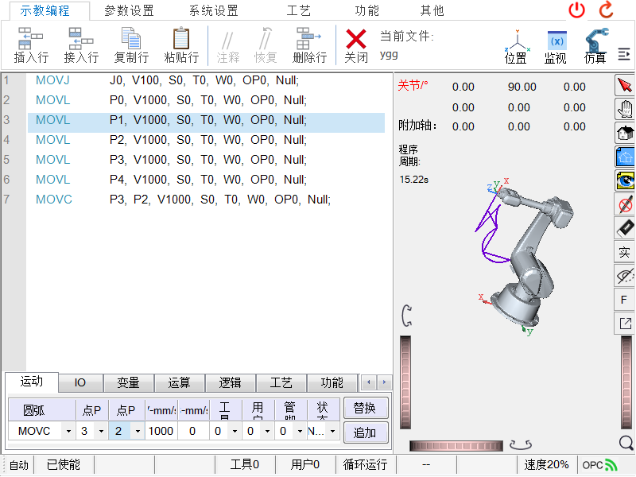

图5.2.1多种运动指令示例（实轴）

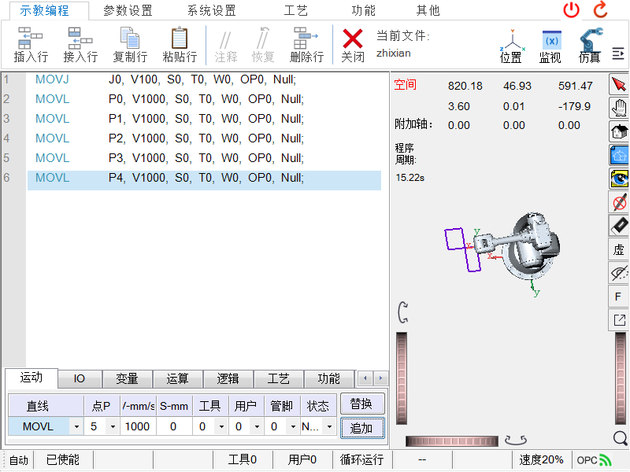

图5.2.2 直线运动示例（虚轴）

本节将首先结合手动示教完成程序中目标点位置信息输入，完成程序编辑；然后在虚轴模式下观察机器人行走轨迹，并判断机器人运动是否会出现正负项限位或者速度限制等报警信息；确认无误后，在确保使能断开的情况下切换到实轴模式进行试运行。

**程序编辑：**

1. 切换示教器到“手动模式”，打开图5.2.3所示的示教编程页面，点击“新建”创建新的空白程序，如图创建“MOVJ.STSP”指令文件；



图5.2.3 示教编程界面（手动模式）

1. “打开”指令文件“MOVJ.STSP”，在运动指令编辑添加MOVJ指令，如图5.2.4所示， 按照5.1手动示教到第一个位置点J0，通过右侧“位置-”按钮将确定好的位置进行赋值给J0；



图5.2.4 指令编辑界面

1. 按照2）方法依次完成5条指令的编辑，如图5.2.4所示；
2. 点击“保存”程序，如果需要更改程序则在指令编辑区更改参数后，点击“替换”即可；

**虚轴试运行：**

1. 将钥匙开关切换到“自动模式”，并确认3D仿真界面中是否为“虚轴”模式，如图5.2.5所示；

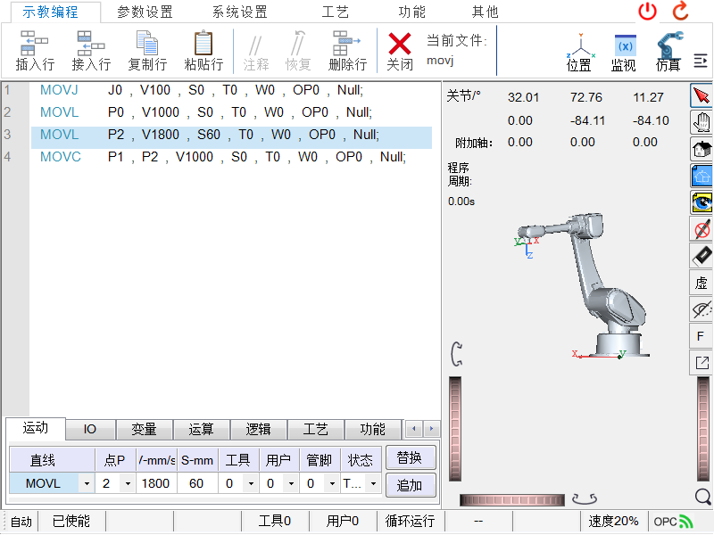

图5.2.5 自动运行模式（虚轴）



图5.2.6使能程序执行-自动运行（虚轴）

1. 本系统试运行时未添加工具，故选择工具0，如果添加工具，请提前在“系统设置-坐标系-工具坐标系”中进行设置；
2. 为了防止虚拟和实轴模式发生混淆现象，建议启动程序前都要确保机器人运动范围内无人员走动，且机器人行走轨迹上没有障碍物；
3. 按压底部按钮“F1”使机器人使能，按压“”运行程序，运行结果如图5.2.6所示；如需停止运行，按压“” 即可；
4. 机器人虚拟仿真阶段，可通过3D仿真图从不同角度观察机器人运行状态，同时注意观察机器人在不同路径下的姿态问题；
5. 当重复运行几次且没有出现任何报警信息时，可切换到实轴模式。机器人运行中报警信息包括有轴限位、轴错误，如图5.2.7所示；

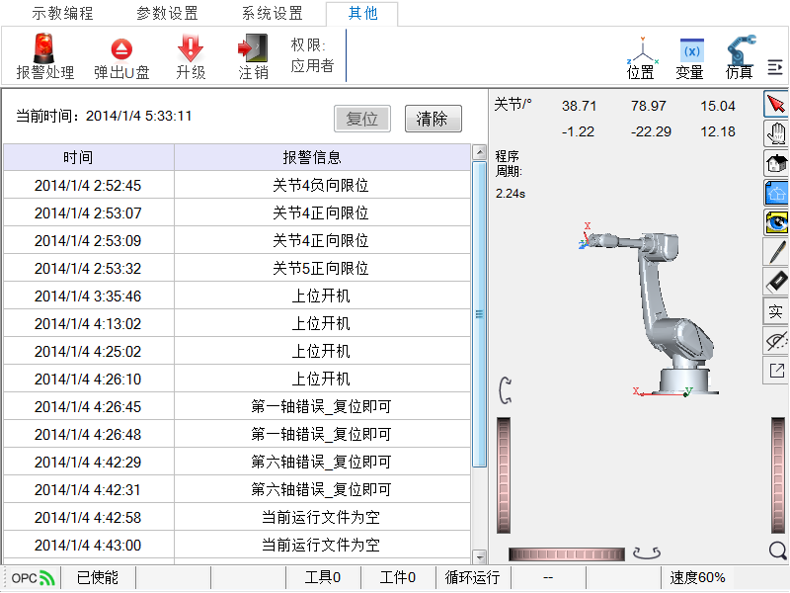 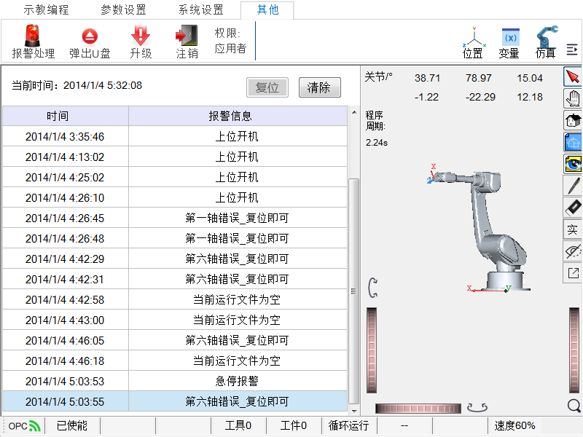

图5.2.7 报警信息

**实轴试运行：**

1. 首先停止虚拟运行，确保使能断开；
2. 确保机器人运动范围内无人或没有障碍物，或者机器人行走路径上没有障碍物；
3. 确保机器人目前在正常姿态，如果发生限位，需要手动模式调节机器人姿态到正常位置（如零点）；
4. 正面或侧面手持示教器，切换钥匙开关为自动模式，点击3D仿真界面中“虚”按钮切换为“实”轴模式；
5. 按压启动程序，右手保持随时拍下急停按钮状态，同时注意观察机器人运动状态，如果发生突发现象，立刻拍下急停按钮；
6. 试运行无误后，通过底部按钮“V+”“V-”调节机器人速度，观察机器人在不同速度下的运行状态；
7. 停止机器人运动时，尽量等待一条指令执行完毕到达某个目标点时按压“停止”按钮；
8. 切换程序时，首先断掉使能，从“虚轴试运行”开始操作。

# 6 机器人故障排除

本章将介绍机器人运行中可能出现的故障和错误，以及出现这些状况时该如何处理。按照故障在系统中出现的位置不同，分为控制系统故障和机器人运行报警故障。因此本章内容如下：

6.1 控制系统故障排除

6.2 机器人运行报警排除

## 6.1 系统故障排除

### 6.1.1 系统启动故障

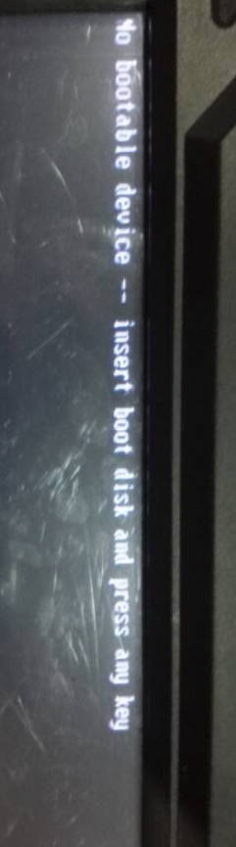

图6.1.1 No boot device（VGA版示教器会显示）

如图6.1.1所示为启帆系统启动时遇到的故障，显示“No bootable device”-无启动设备，此时系统将无法正常启动，可能的原因有如下的“**故障原因1**”和“**故障原因2**”两种。

**故障原因1**：可能插入U盘启动盘，引起BIOS中启动盘顺序发生变化，默认设置为硬盘启动，被某些U盘启动盘更改BIOS设置为U盘启动。当启动时没有插入U盘，则会提示未找到U盘启动设备，即图6.1.1所示。

**解决方案1**：更改BIOS中BOOT为硬盘启动方式，详细解决方法如下。

1. 所需设备：USB键盘；
2. 将USB键盘插入到启帆控制器中；
3. 同时按压Ctrl+Alt+Delete热启动，然后在听到主板启动声音”滴“的一声后，连续按压Delete键，直至出现BIOS设置页面（如图6.1.2所示），BIOS操作方法如图6.1.2下方所示；
4. 通过键盘中右箭头，选择”Boot”主菜单，如图6.1.2所示；
5. 在图6.1.2所示页面中，通过键盘中下箭头，移动至Legacy（即图6.1.2中最后一个选项），Enter进入图6.1.3所示的子页面；

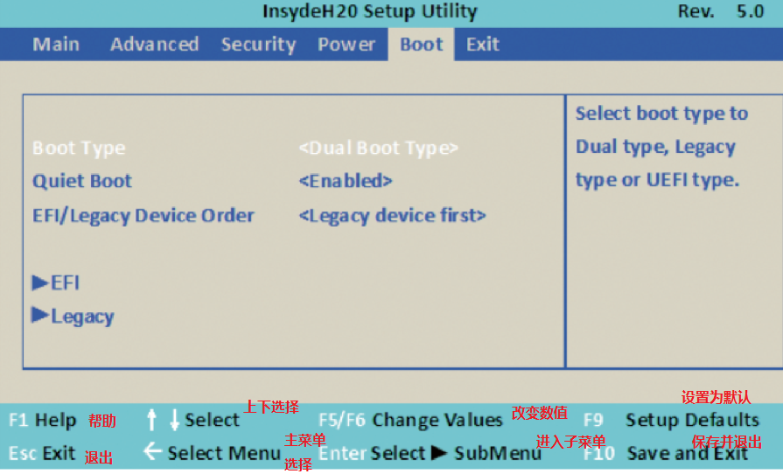

图6.1.2 BIOS设置页面

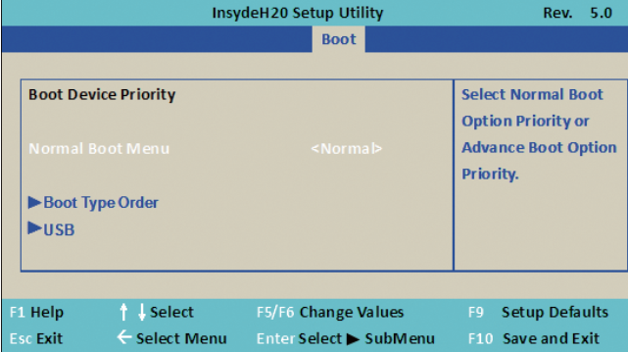

图6.1.3 Legacy设置子页面

1. 在图6.1.3所示页面中，再次通过下箭头移动到”Boot Type Order” (启动类型顺序)，按Enter进入下一级设置页面，如图6.1.4所示；

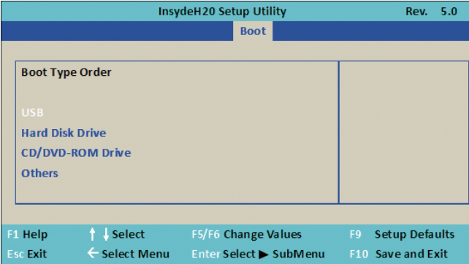

图6.1.4 启动顺序设置页面

1. 在图6.1.4中，通过下箭头移动图中的“Hard Disk Drive”，按压”F6”使其移动第一位置，如图6.1.5所示；
2. 设置完毕后，按键盘“F10”保存设置，会自动从硬盘重启。

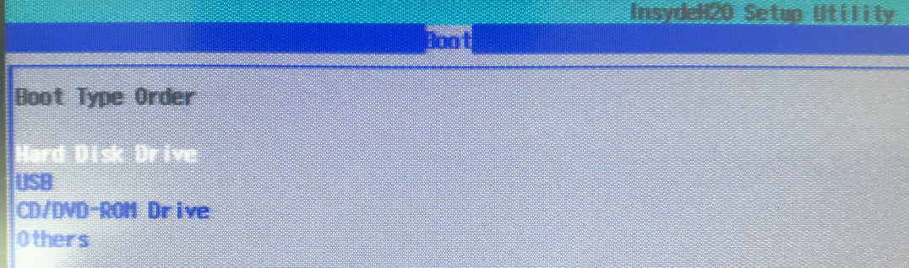

图6.1.5 硬盘启动置顶

**故障原因2**：当硬盘发生故障时（损坏等）也可引起该问题，当方案1无法解决该问题时，请申请售后进行返修，返修时请写明故障原因（Boot故障）。

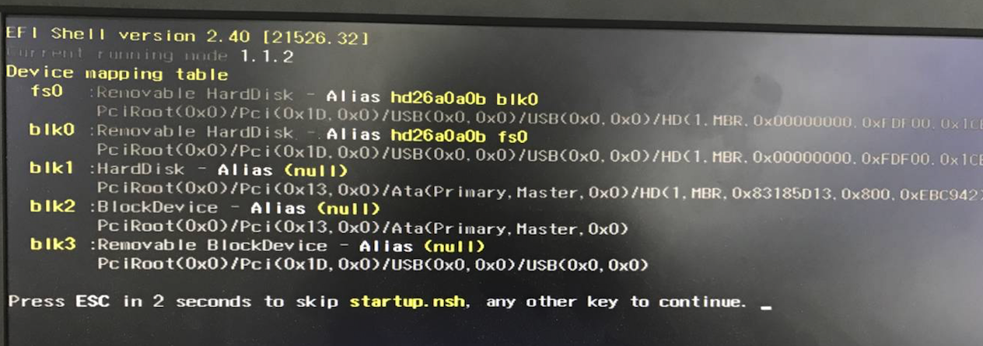

图6.1.6 系统启动时EFI(VGA版示教器会显示)

故障原因：出现图6.1.6所示状况，可能存在软件或硬件两种问题。一般先从BIOS设置修复。

1）尝试修改硬盘启动方式为U盘启动，同前面介绍，查看是否仍然会出现图6.1.6所示问题，如果显示为图6.1.1所示问题，则说明硬盘存在问题，出现该问题则应该找售后返修；

2）如果仍然出现图6.1.6所示问题，则应将BIOS重置为默认值。如图6.1.7所示为BIOS恢复默认值参数界面，“Load Optinal Defaults”可以实现该功能；

3）如果通过步骤2修复，则将boot更改为Hard Disk Drive检查启帆系统是否启动。如果该方法仍无法解决，请申请售后进行返修，返修时请写明故障原因（EFI故障）。

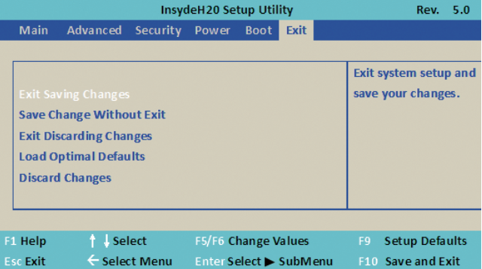

图6.1.7 BIOS恢复初值界面

### 6.1.2 OPC连接故障

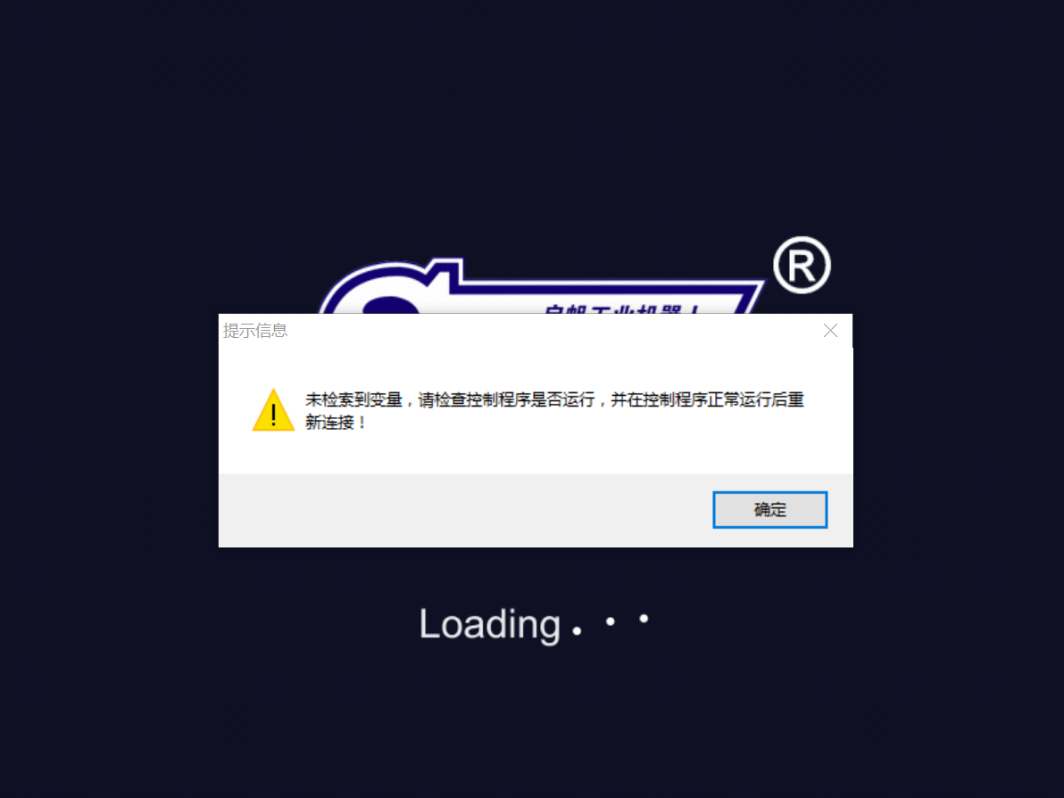

图6.1.8 未检索到变量

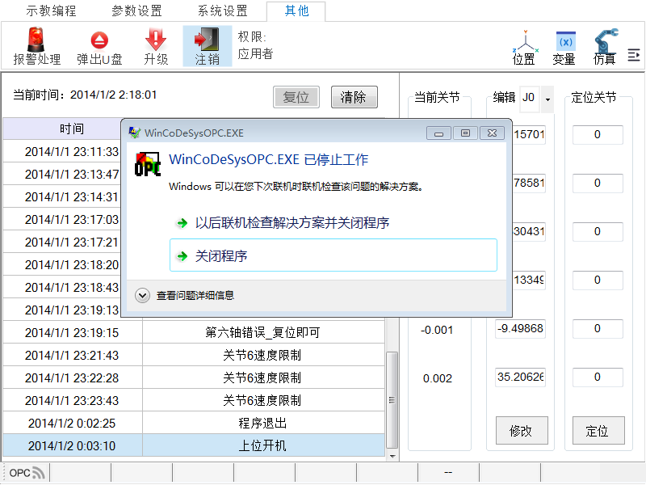

图6.1.9 OPC中断

1）如图6.1.8控制系统打开过程中出现的报警信息，提示“未检索到变量”；故障原因是底层虚拟PLC启动时间较长，OPC通讯无法正常连接。

**解决方法**：点击图6.1.8“**确定**”按钮，登录控制系统，会出现6.1.9错误信息，点击“**关闭程序**”后，点击右下角灰色OPC按钮，重新连接OPC直至OPC按钮变为绿色连接状态。



图6.1.10 OPC无法连接

2）如果OPC一直无法连接，说明PLC程序不匹配，无法实现通讯，具体原因及解决办法见表6.1.1所示。

表6.1.1 OPC无法连接故障分析

|  |  |
| --- | --- |
| **OPC故障原因** | **解决办法** |
| PLC程序不匹配 | 1. 查看控制器是否为SP10版本，如果是SP10版本请更新为SP10对应PLC程序； |
| 2、驱动品牌、驱动个数对应PLC程序不匹配，请重新更新PLC； |
| 3、数字IO、模拟量IO个数不匹配均会出现该问题，请确认对应PLC程序是否匹配。 |

## 6.2 界面常见故障

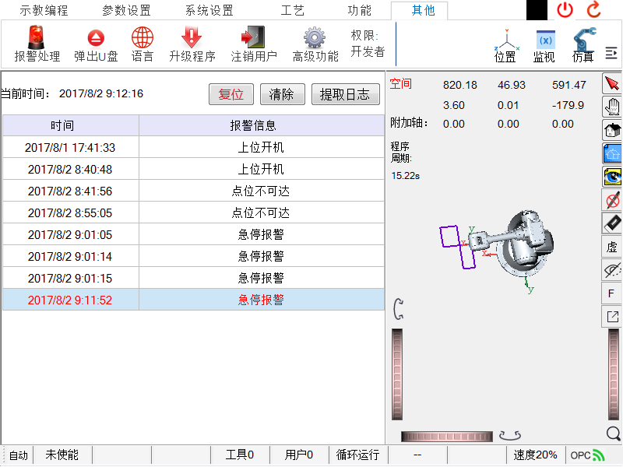 

图6.2.1 急停报警 图6.2.2 限位和轴错误报警

图6.2.1为急停报警信息，解决方法是确认机器人无故障后，将示教器或者控制柜上的急停按钮向右旋转，解除物理急停，然后点击复位，直至急停报警消除。

图6.2.2为软件报警，其中“关节限位”和“轴错误”都可通过复位按钮进行消除，而“上位开机”则用于显示控制器开机时间，并非错误。

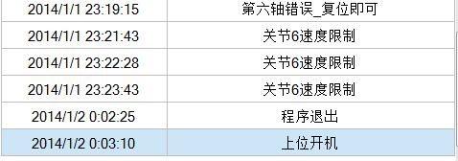

图6.2.3 速度限制报警

图6.2.3中的“关节6速度限制”为伺服速度限制报警，首先用“复位”按钮复位，如图所示当出现三次无法复位时，则需要重启伺服驱动器才可解决；重启前请保存相关数据，然后关闭控制柜电源重新打开，登陆成功后查看报警信息是否解除。

# 7扩展功能和工艺简介

启帆控制系统中包含有动力学、跟踪、视觉、Modbus、远程控制等扩展功能，本书将不再阐述，详情请查看*《STSRE-EX007CN启帆控制系统扩展功能说明书》*。

启帆工艺包包含有冲压工艺、码垛工艺、喷涂工艺、焊接工艺等，详细使用说明请查看对应工艺说明书，工艺说明书列表如下：

*《STSRE-CY003CN启帆控制系统冲压工艺说明书》*

*《STSRE-MD004CN启帆控制系统码垛工艺说明书》*

*《STSRE-PT005CN启帆控制系统喷涂工艺说明书》*

*《STSRE-HJ006CN启帆控制系统焊接工艺说明书》*